
INFORME TÉCNICO DE FISCALIZACIÓN AMBIENTAL

Programa de Cumplimiento

RELLENO CERRO LA LEONA

DFZ-2017-5890-XIII-PC-EI

Febrero 2019

 | Nombre | Firma
Aprobado | María Isabel Mallea A.
Elaborado | Karina Febré Lorca

Contenido

1 RESUMEN 2
2 IDENTIFICACIÓN DE LA UNIDAD FISCALIZABLE 3
3 INSTRUMENTOS DE CARÁCTER AMBIENTAL FISCALIZADOS 4
4 ANTECEDENTES DE LA ACTIVIDAD DE FISCALIZACIÓN 4
5 EVALUACIÓN DEL PLAN DE ACCIONES Y METAS CONTENIDO EN EL PROGRAMA DE CUMPLIMIENTO. 6
6 CONCLUSIONES 52
7 ANEXOS 52

RESUMEN

El presente documento da cuenta de los resultados de las actividades de fiscalización ambiental realizadas por la Superintendencia del Medio Ambiente (SMA), a la unidad fiscalizable “Relleno Cerro La Leona”, localizada en la comuna de Tiltil, Región Metropolitana, en el marco del Programa de Cumplimiento aprobado a través de la Resolución Exenta N°6/ROL F-049-2016, de 06 de abril de 2016 de esta Superintendencia (Anexo 1).

Los objetivos específicos del programa consisten en: 1) Respecto del lavado de ruedas de los vehículos: generar un protocolo y la instalación de carteles; 2) Respecto a la humectación de caminos: implementación de planillas de registro que relevan la importancia de cumplir con la RCA en términos de frecuencia y zonas de humectación, así como la realización de capacitaciones para los encargados de ejecutar la medida; 3) Respecto al Plan de Manejo de corta y reforestación de bosque para ejecutar obras civiles: la realización de un informe adicional que determine la aptitud de la zona donde actualmente se debe reforestar, para, en caso de que se determine que la zona no es apta, presentar y obtener un nuevo Plan de Manejo, o en su defecto, si la zona es apta, comprometer a dar continuidad al actual Plan mediante la plantación de 1000 nuevas especies arbóreas autorizadas; 4) Respecto al sistema de tratamiento de lixiviados: se presentó una ampliación de plazo para construir y operar un sistema de tratamiento de lixiviados hasta que las piscinas alcancen un 50% de capacidad total; para, en caso de que se rechace la solicitud, se construirá y operará el sistema de tratamiento de lixiviados en 300 días corridos, en un plazo máximo de 480 días, con un monitoreo mensual, así como también, se propone actualizar los estudios de ingeniería para la próxima instalación del sistema de lixiviados.
Entre los hechos constatados más relevantes, es importante señalar que: (1) No se presentaron documentos que acrediten mantención del compactador, y (2) Debido a que la propuesta de Planta de Tratamiento de Lixiviados presentada en el Reporte Final es igual a la presentada en el Reporte de Avance N°2, correspondiendo a una propuesta de un tercero y no a un Estudio de Ingeniería, se concluye que no hay un Informe/Estudio de Ingeniería actualizado para la implementación de la Planta.

IDENTIFICACIÓN DE LA UNIDAD FISCALIZABLE

Antecedentes Generales
Identificación de la Unidad Fiscalizable:  RELLENO CERRO LA LEONA | Estado operacional de la Unidad Fiscalizable: En operación
Región: Región Metropolitana | Ubicación específica de la unidad fiscalizable:  Parcela B, ex Fundo Los Llanos de Rungue, comuna de Tiltil.
Provincia: Chacabuco
Comuna: Tiltil
Titular de la unidad fiscalizable: Gestión Ecológica de Residuos S.A. (GERSA) | RUT o RUN: 96.722.440-5
Domicilio titular: Cerro Los Cóndores N°100, Quilicura. | Correo electrónico: aquer@gersa.cl
Domicilio titular: Cerro Los Cóndores N°100, Quilicura. | Teléfono: -
Identificación del representante legal: Juan Pablo Díaz Cumsille | RUT o RUN: 4.886.312-4
Domicilio representante legal: Cerro Los Cóndores N°100, Quilicura | Correo electrónico: -
 | Teléfono: -

INSTRUMENTOS DE CARÁCTER AMBIENTAL FISCALIZADOS

Identificación de Instrumentos de Carácter Ambiental fiscalizados.
N° | Tipo de instrumento | N°/  Descripción | Fecha | Comisión/ Institución | Título | Comentarios
1 | RCA | 516/2002 | 13-11-2002 | COREMA RM | Planta de Tratamiento Integral de Residuos Sólidos Cerro La Leona | -
2 | Programa de Cumplimiento | Res. Exenta N°6/ROL F-049-2016 | 06-04-2017 | SMA | Aprueba Programa de Cumplimiento y suspende procedimiento administrativo sancionatorio en contra Gestión Ecológica de Residuos S.A. | -

ANTECEDENTES DE LA ACTIVIDAD DE FISCALIZACIÓN

  - Revisión Documental

    - Documentos Revisados

N° | Nombre del documento revisado | Origen/ Fuente documento | Observaciones
1 | Reporte Inicial | Reporte inicial del Plan de Cumplimiento | Ingresado por Oficina de Partes el 03 de mayo de 2017.
2 | Reporte Inicial - Acción N°3  Reparación y Mantención Compactador | Medio de verificación del cumplimiento de las acciones establecidas en el PdC | Ingresado por Oficina de Partes el 03 de mayo de 2017.
3 | Reporte Inicial - Acción N°4  Facturas Adquisición Bulldozer y Camión Tolva | Medio de verificación del cumplimiento de las acciones establecidas en el PdC | Ingresado por Oficina de Partes el 03 de mayo de 2017.
4 | Reporte Inicial - Acción N°6  Adquisición Barreras Móviles | Medio de verificación del cumplimiento de las acciones establecidas en el PdC | Ingresado por Oficina de Partes el 03 de mayo de 2017.
5 | Reporte Inicial - Acción N°7  Instalación de Barreras Móviles | Medio de verificación del cumplimiento de las acciones establecidas en el PdC | Ingresado por Oficina de Partes el 03 de mayo de 2017.
6 | Reporte Inicial - Acción N°11  Certificado Contratación Forestal | Medio de verificación del cumplimiento de las acciones establecidas en el PdC | Ingresado por Oficina de Partes el 03 de mayo de 2017.
7 | Reporte Inicial - Acción N°15  Planes Manejo y Medidas CONAF | Medio de verificación del cumplimiento de las acciones establecidas en el PdC | Ingresado por Oficina de Partes el 03 de mayo de 2017.
8 | Reporte Inicial - Acción N°16  Gestiones de Seguimiento de Planes Presentados por CONAF | Medio de verificación del cumplimiento de las acciones establecidas en el PdC | Ingresado por Oficina de Partes el 03 de mayo de 2017.
9 | Reporte Inicial - Acción N°18  Carta Prórroga Planta de Lixiviados e Informes Auditoría Ambiental | Medio de verificación del cumplimiento de las acciones establecidas en el PdC | Ingresado por Oficina de Partes el 03 de mayo de 2017.
10 | Reporte Inicial - Respuesta y documentos Oficio Seremi de Salud – Anexos Complementarios Acción N°18 | Medio de verificación del cumplimiento de las acciones establecidas en el PdC | Ingresado por Oficina de Partes el 03 de mayo de 2017.
11 | Reporte Inicial - Acción N°19  Gestión de Seguimiento Planta de Lixiviados | Medio de verificación del cumplimiento de las acciones establecidas en el PdC | Ingresado por Oficina de Partes el 03 de mayo de 2017.
12 | Reporte de Avances N°1 | Primer Reporte de Avances del Plan de Cumplimiento | Ingresado por Oficina de Partes el 14 de junio de 2017.
13 | Anexo N°1 Lavado de Ruedas | Medio de verificación del cumplimiento de las acciones establecidas en el PdC | Ingresado por Oficina de Partes el 14 de junio de 2017.
14 | Anexo N°2 Cobertura Relleno | Medio de verificación del cumplimiento de las acciones establecidas en el PdC | Ingresado por Oficina de Partes el 14 de junio de 2017.
15 | Anexo N°3 Barreras Móviles | Medio de verificación del cumplimiento de las acciones establecidas en el PdC | Ingresado por Oficina de Partes el 14 de junio de 2017.
16 | Anexo N°4 Humectación Caminos | Medio de verificación del cumplimiento de las acciones establecidas en el PdC | Ingresado por Oficina de Partes el 14 de junio de 2017.
 | Anexo N°5 Informe Forestal | Medio de verificación del cumplimiento de las acciones establecidas en el PdC | Ingresado por Oficina de Partes el 14 de junio de 2017.
 | Anexo N°6 Acciones realizadas | Medio de verificación del cumplimiento de las acciones establecidas en el PdC | Ingresado por Oficina de Partes el 14 de junio de 2017.
 | Anexo N°7 Sistema Tratamiento Lixiviados | Medio de verificación del cumplimiento de las acciones establecidas en el PdC | Ingresado por Oficina de Partes el 14 de junio de 2017.
 | Reporte de Avances N°2 | Segundo Reporte de Avances del Plan de Cumplimiento | Ingresado por Oficina de Partes el 14 de agosto de 2017.
 | Informe de Avance N°2 | Medio de verificación del cumplimiento de las acciones establecidas en el PdC | Ingresado por Oficina de Partes el 14 de agosto de 2017.
 | Anexo N°1 Cobertura Relleno | Medio de verificación del cumplimiento de las acciones establecidas en el PdC | Ingresado por Oficina de Partes el 14 de agosto de 2017.
 | Anexo N°2 Barreras Móviles | Medio de verificación del cumplimiento de las acciones establecidas en el PdC | Ingresado por Oficina de Partes el 14 de agosto de 2017.
 | Anexo N°3 Humectación | Medio de verificación del cumplimiento de las acciones establecidas en el PdC | Ingresado por Oficina de Partes el 14 de agosto de 2017.
 | Anexo N°4 Informe de Avance Reforestación | Medio de verificación del cumplimiento de las acciones establecidas en el PdC | Ingresado por Oficina de Partes el 14 de agosto de 2017.
 | Anexo N°5 Seguimiento CONAF | Medio de verificación del cumplimiento de las acciones establecidas en el PdC | Ingresado por Oficina de Partes el 14 de agosto de 2017.
 | Anexo N°6 Planta de Tratamiento Lixiviados | Medio de verificación del cumplimiento de las acciones establecidas en el PdC | Ingresado por Oficina de Partes el 14 de agosto de 2017.
 | Reporte Final | Reporte Final del Plan de Cumplimiento | Ingresado por Oficina de Partes el 03 de noviembre de 2017.
 | Informe Final PdC GERSA | Medio de verificación del cumplimiento de las acciones establecidas en el PdC | Ingresado por Oficina de Partes el 03 de noviembre de 2017.
 | Anexo N°1 Cobertura Relleno | Medio de verificación del cumplimiento de las acciones establecidas en el PdC | Ingresado por Oficina de Partes el 03 de noviembre de 2017.
 | Anexo N°2 Barreras Móviles | Medio de verificación del cumplimiento de las acciones establecidas en el PdC | Ingresado por Oficina de Partes el 03 de noviembre de 2017.
 | Anexo N°3 Humectación caminos y charlas | Medio de verificación del cumplimiento de las acciones establecidas en el PdC | Ingresado por Oficina de Partes el 03 de noviembre de 2017.
 | Anexo N°4 Reforestación | Medio de verificación del cumplimiento de las acciones establecidas en el PdC | Ingresado por Oficina de Partes el 03 de noviembre de 2017.
 | Anexo N°5 Seguimiento planes CONAF | Medio de verificación del cumplimiento de las acciones establecidas en el PdC | Ingresado por Oficina de Partes el 03 de noviembre de 2017.
 | Anexo N°6 Planta de Tratamiento Lixiviados | Medio de verificación del cumplimiento de las acciones establecidas en el PdC | Ingresado por Oficina de Partes el 03 de noviembre de 2017.

EVALUACIÓN DEL PLAN DE ACCIONES Y METAS CONTENIDO EN EL PROGRAMA DE CUMPLIMIENTO.

Hechos, actos y omisiones que constituyen la infracción: No realizar el lavado de ruedas de vehículos que salen de la instalación.
Normativa pertinente: RCA N°516/2002, Considerandos 5.1.13 y 6.5.6
Descripción de los efectos producidos por la infracción: No se constatan efectos negativos por remediar.
N° | Acción | Tipo de Acción | Plazo de ejecución | Indicador de cumplimiento | Medios de verificación | Resultados de la Fiscalización
1 | Generación de protocolo para el adecuado lavado de ruedas de vehículos que salen de la instalación. | Por ejecutar | 20 días corridos desde aprobación del PdC. | Generación de protocolo en formato tipo folleto y de planilla de recibo conforme que dé cuenta de la entrega del folleto a conductores, firmada por éstos y sistematizada en archivo Excel. Estos documentos serán enviados a la SMA. | Reporte Inicial:  -  Reporte de Avance:  Entrega de protocolo y planilla firmada por conductores en archivo Excel, donde se acredita que recibieron el folleto respectivo.  Reporte Final:  Entrega de protocolo y planilla firmada por conductores en archivo Excel, donde se acredita que recibieron el folleto respectivo. | 1. En Anexo N°1 del Reporte de Avance N°1, se entregó el Protocolo asociado al Lavado de Ruedas, donde se señala que es obligación lavar las ruedas del camión (Figura 1). Dicho formulario indica que, luego de realizar el lavado, se debe firmar el registro de lavado de ruedas. Asimismo, al final, se deja un espacio para el formulario de recepción del folleto, donde se debe escribir el nombre y la firma de recepción del formulario.  2. Además, se adjuntan dos planillas donde se indica que el nombre de la actividad es “Protocolo de Lavado de Ruedas”, el cual fue firmado por 20 conductores (Figura 2). Dichos documentos no indican fecha y hora de la actividad.  3. Se adjuntan 9 Formularios de Recepción con el respectivo nombre del conductor y firma.  4. Se entrega una tercera planilla, al cual está firmada por 10 conductores más, pero ésta no tiene nombre de la actividad, fecha ni hora.  5. No obstante, dado que no se cuenta con el listado total de trabajadores que realizan labores de conductores de camión, no es posible determinar si el protocolo fue entregado a todos ellos.  6. Sin embargo, en Informe de Avance Plan de Cumplimiento adjuntado a Reporte de Avance N°1, se señala que “durante el mes de abril se realizó protocolo en formato folleto el cual ha sido entregado a los conductores de los camiones que ingresan al Relleno Sanitario (…)”.  7. Además, en Anexo N°1, se incluye un set de fotografías de conductores en el proceso del lavado de ruedas de camiones de Gersa, así como de la recepción del protocolo de lavado de ruedas.  8. En Reporte de Avance N°2 no se entrega información respecto a esta Acción. Sin embargo, en Informe de Avance Plan de Cumplimiento adjunto al Reporte de Avance N°2 se señala que “el Plan de Complimiento de Gestión Ecológica de Residuos S.A., contenía un total de 22 acciones a realizar, de las cuales las acciones 1, (…) fueron realizadas con anterioridad y describiendo su avance en el Reporte de Avance N°1 (…)”.  9. No se entrega información asociada a esta Acción, en el Reporte Final; no obstante, se da cuenta del cumplimiento en el Reporte de Avance N°1.

Registros
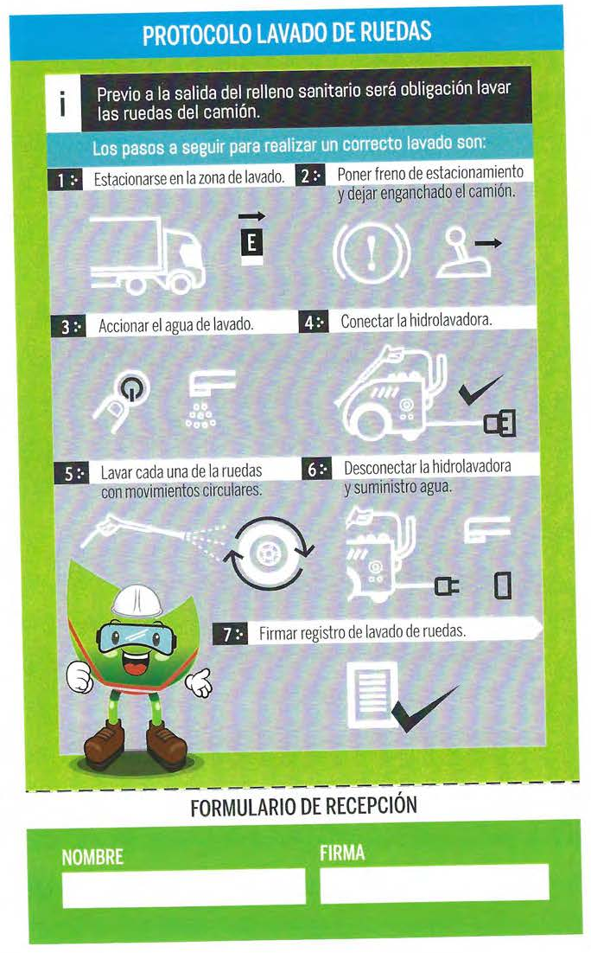 |  | 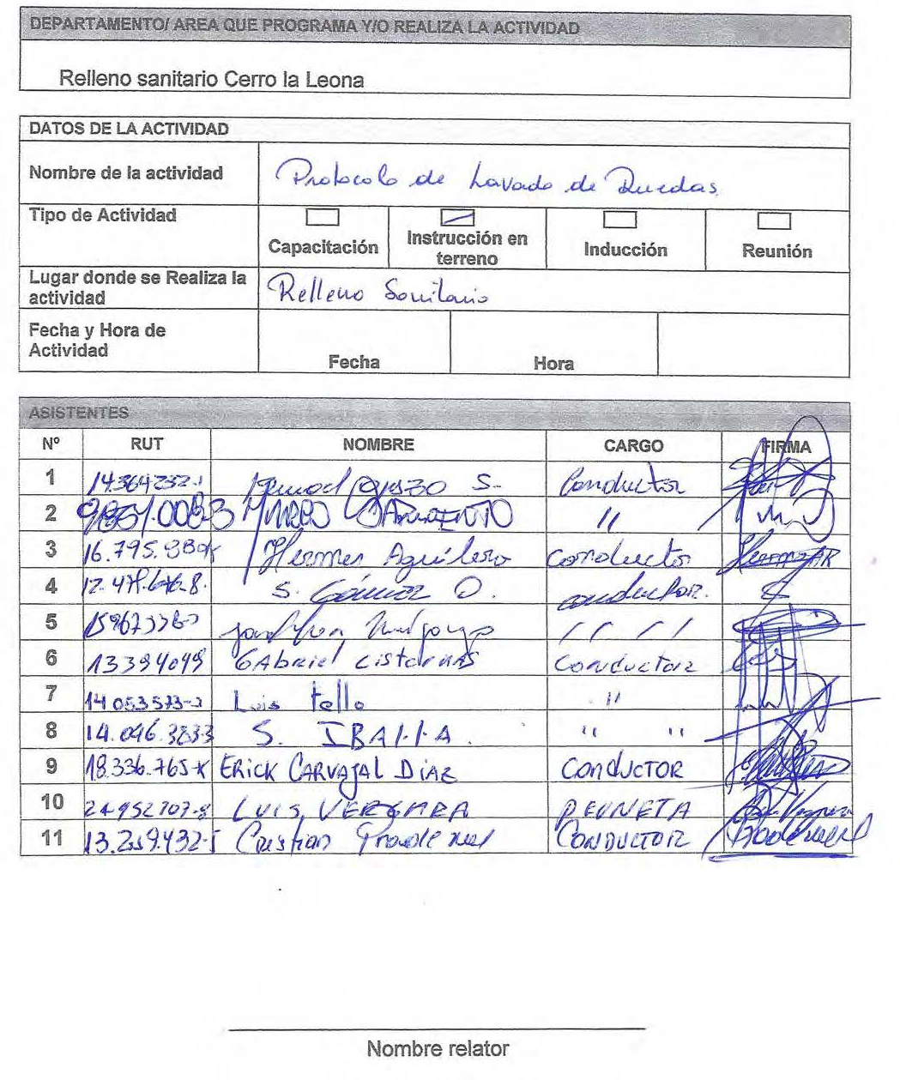
Figura 1. | Fuente: Anexo 1 Primer Reporte de Avances presentado el 14 de junio de 2017. | Figura 2 | Fuente: Anexo 1 Primer Reporte de Avances presentado el 14 de junio de 2017.
Descripción del medio de prueba: Imagen del Protocolo Lavado de Ruedas presentado por GERSA (Figura 1) y registro de actividad denominada como “Protocolo de Lavado de Ruedas” donde se observa una de las planillas entregadas en Reporte de Avance N°1 (Figura 2).

N° | Acción | Tipo de Acción | Plazo de ejecución | Indicador de cumplimiento | Medios de verificación | Resultados de la Fiscalización
2 | Elaboración e instalación de cartel informativo en la zona de lavado de ruedas dando cuenta de las acciones de lavado a realizar por conductores de camiones, previo a salid de la instalación. | Por ejecutar | 20 días corridos desde aprobación del PdC. | Instalación de cartel informativo en zona de lavado de ruedas de vehículos. | Reporte Inicial:  -  Reporte de Avance:  Entrega de set fotográfico que da cuenta de instalación de un cartel informativo en la zona de lavado de ruedas con geo-referenciación de los puntos de captura.  Reporte Final:  Entrega de set fotográfico con geo-referenciación de los puntos de captura que da cuenta de instalación de cartel informativo en la zona de lavado de ruedas. | 1. En Anexo N°1 del Reporte de Avance N°1 se incluye un set de fotografías dentro de las cuales se encuentra una fotografía que muestra la señalética instalada en el sector de lavado de ruedas (Fotografía 1).  2. En Informe de Avance Plan de Cumplimiento adjuntado a Reporte de Avance N°1, se señala que “durante el mes de abril, se instaló señalética de 2 x 1,5 m para la zona de lavado (…)”. Además, allí se indica la ubicación de esta señalética, el cual está ubicada en la coordenada UTM según Datum WGS84 Huso 19H sur Norte: 6.343.507,65 m y Este: 327.752,34 m.  3. En Reporte de Avance N°2 no se entrega información respecto a esta Acción. Allí se señala que “el Plan de Complimiento de Gestión Ecológica de Residuos S.A., contenía un total de 22 acciones a realizar, de las cuales las acciones 1, (…) fueron realizadas con anterioridad y describiendo su avance en el Reporte de Avance N°1 (…)”.  4. No se entrega información asociada a esta Acción, en Reporte Final.  5. Sin embargo, dado que en Informe de Avance Plan de Cumplimiento adjuntado a Reporte de Avance N°1 se señala la ubicación de la señalética informativa, se da por cumplida a esta acción.

Registros
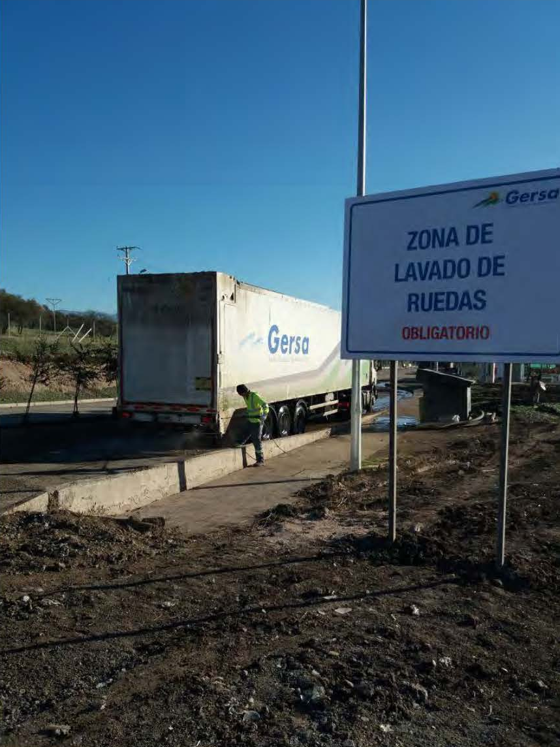
Fotografía 1. | Fuente: Anexo 1 Primer Reporte de Avances presentado el 14 de junio de 2017.
Descripción del medio de prueba: Vista de la señalética ubicada en el sector de lavado de ruedas.

Hechos, actos y omisiones que constituyen la infracción: No realizar cobertura diaria de la superficie total de los residuos dispuestos.
Normativa pertinente: RCA N°516/2002, Considerandos 3.3.13.3 letra d), 5.2.2, 5.10.19, 5.14.2, 6.3.2, 6.3.2.4
Descripción de los efectos producidos por la infracción: No se constatan efectos negativos por remediar.
N° | Acción | Tipo de Acción | Plazo de ejecución | Indicador de cumplimiento | Medios de verificación | Resultados de la Fiscalización
3 | Reparación del compactador necesario para una adecuada cobertura diaria de los residuos dispuestos. | Ejecutada | Mayo 2015 a junio 2015. | Instalación de repuestos y mantención del compactador por parte del representante. | Reporte Inicial:  Entrega de facturas de repuestos del compactador y de instalación de los mismos y documentos que acrediten mantención del compactador por parte del representante.  Reportes de Avance:  -  Reporte Final:  - | 1. Se adjunta en Acción N°3 del Reporte Inicial los siguientes documentos:  - Orden de Compra N°OG150981, de fecha 18 de mayo de 2015, en la que se solicitó a Salinas y Fabres S.A la reparación externa del proyecto Compactador basura Al Jon Advantage, donde se especifica la reparación del equipo, desmonte de culata, cambio de guías, juegos de empaquetaduras, cambio de válvulas, mantención de turbo, cambio de correas y tensores, armado de equipo en terreno. Cabe señalar que esta Orden de Compra, no cuenta con las firmas del responsable de la solicitud y de la autorización.  - Factura Electrónica N°1448173, de fecha 26 de junio de 2015, de Salinas y Fabres S.A. a Gestión Ecológica de Residuos S.A. No se detalla el servicio prestado; sin embargo, el valor total coincide con el valor señalado en la Orden de Compra antes mencionada.  - Orden de Compra N°OG150994, de fecha 19 de mayo de 2015, en la que se solicitó a Serrano Comercial Ltda. el cambio de 4 baterías de 12 v 70 amp asociado al proyecto Compactador basura Al Jon Advantage. Cabe señalar que esta Orden de Compra, no cuenta con las firmas del responsable de la solicitud y de la autorización.  - Factura N°0038121 de Serrano Comercial Ltda. a Gestión Ecológica de Residuos S.A. donde se describe la compra de 4 baterías Topower.  - Orden de Compra N°OG151480, de fecha 21 de julio de 2015, en la que se solicitó a Sociedad Radiadores Santo Domingo Ltda. el cambio de panal a intercooler del proyecto Compactador basura Al Jon Advantage. Cabe señalar que esta Orden de Compra, no cuenta con las firmas del responsable de la solicitud y de la autorización.  - Factura N°077049, de fecha 30 de julio de 2015, de Soc. Radiadores Santo Domingo Ltda. a Gestión Ecológica de Residuos S.A. donde se describe el cambio de panal intercooler.  - Orden de Compra N°OG151174, de fecha 10 de junio de 2015, en la que se solicitó a Importservice Casanova Ltda. un alternador MS-300 del proyecto Compactador basura Al Jon Advantage. Cabe señalar que esta Orden de Compra, no cuenta con las firmas del responsable de la solicitud y de la autorización.  - Factura N°0318595, de fecha 03 de junio de 2015, de Importservice Casanova Ltda. a Gestión Ecológica de Residuos S.A. donde se describe la compra de alternador prestolite 24 v.  Se observa que la fecha de la orden de compra es posterior a la fecha de la factura.  2. No se observan documentos que acrediten la mantención del compactador de basura.
4 | Complementación de trabajos de cobertura realizados por el compactador y la excavadora mediante la adquisición de un Bulldozer y un camión tolva 6x4 para hacer más eficiente el cumplimiento de la obligación. | Ejecutada | Bulldozer:  14 de diciembre 2015  Camión tolva 22 de abril de 2016 | Compra de Bulldozer y Camión Tolva. | Reporte Inicial:  Entrega de contrato de leasing de compra de Bulldozer y factura de compra de Camión Tolva 6x4.  Reportes de Avance:  -  Reporte Final:  - | 1. Se adjuntan en Acción N°4 del Reporte Inicial los siguientes documentos:  - Factura N°00800, de fecha 25 de enero de 2016, de Inversiones y Comercial Reyesmaq Ltda. a Corpbanca por una Máquina Industrial (Bulldozer) de marca Caterpillar Modelo D6T del año 2012.  - Acta de Entrega y Aceptación Contrato de Arrendamiento N°2016547, el cual indica que “el proveedor Inversiones y Comercial Reyesmaq Ltda., ha entregado al arrendatario Gestión Ecológica de Residuos S.A. los bienes que éste libremente eligió (…)”, indicando que corresponde a 1 Bulldozer marca Caterpillar, modelo D6T, año 2012 usado.  Cabe indicar que este documento no cuenta con fecha, y firma del arrendador.  - Orden de compra N°29688, de 15 de enero de 2016, que está relacionada al Contrato de Arrendamiento N°2016547, donde se indica como proveedor Inversiones y Comercial Reyesmaq Ltda. y a Gestión Ecológica de Residuos S.A. como arrendatario, en el cual se señala que “por medio de la presente orden de compra y las condiciones contenidas en ésta, la Arrendataria solicita, autoriza y faculta expresamente a Corpbanca para adquirir del proveedor indicado los siguientes bienes, que serán objeto del Contrato de Arrendamiento individualizado precedentemente, celebrado entre ambas partes por el instrumento público antes singularizado”. Se describe que el bien corresponde a un Bulldozer marca Caterpillar, modelo D6T, año 2012 usado.  - Orden de Compra N°OG152707, de fecha 14 de diciembre de 2015, en la que se solicitó a Inversiones y Comercial ReyesMaq Ltda. Ltda. un Bulldozer marca Caterpillar, modelo D6T año 2012.  Factura N°0008529, de 22 de abril de 2016, de Rentamaquinas Clemsa S.A. a Gestión Ecológica de Residuos S.A. por la compra de un Camión Tolva marca Shacman, modelo SX3257DT4 del año 2014 con tracción 6x4.
5 | Realización de cobertura del relleno sanitario conforme a la frecuencia diaria exigida en la RCA N°516/2002. | Por ejecutar | La acción se ejecutará con la frecuencia diaria exigida por la RCA N°516/2002, desde la notificación de la aprobación del PdC y durante toda la vigencia del PdC. | Informes mensuales que acreditan realización de las labores de cobertura del relleno sanitario en cumplimiento de las exigencias de la RCA N°516/2002. | Reporte Inicial:  -  Reportes de Avance:  Entrega de los 2 informes mensuales sobre labores de cobertura del relleno sanitario realizadas para el periodo respectivo. Cada informe mensual mostrará la dinámica de trabajo y de cobertura del relleno sanitario. Dicho reporte incluirá registro fotográfico representativo de las labores realizadas durante el mes y croquis cuadriculado que represente el vaso dimensionado en cuadros de 100 m² cada uno. La zona de trabajo se reportará de forma mensual, esquemáticamente sobre el croquis con sus respectivas dimensiones y ubicación.  Reporte Final:  Entrega de información consolidada sobre labores de cobertura del relleno sanitario realizadas durante la vigencia del PdC. | 1. En Anexo N°2 del Informe de Avance N°1, se entregan tablas con los viajes realizados por el camión tolva, donde se indica en m³ y m² el recubrimiento realizado diariamente, los meses de abril y mayo de 2017.  2. Se presentaron fotografías de los trabajos de recubrimiento y cada informe presenta un croquis cuadriculado dimensionado en cuadros de 100 m² de la disposición de los residuos en el vaso, donde se destaca la zona de trabajo abierta. Cabe señalar que la lectura de ambos croquis se dificulta por la baja resolución de la imagen.  3. En Anexo N°1 del Informe de Avance N°2, se entregan tablas con los viajes realizados por el camión tolva, donde se indica en m³ y m² el recubrimiento realizado diariamente, los meses de junio y julio de 2017.  4. Se presentaron fotografías de los trabajos de recubrimiento y cada informe presenta un croquis cuadriculado dimensionado en cuadros de 100 m² de la disposición de los residuos en el vaso, donde se destaca la zona de trabajo abierta.  5. En Anexo N°1 del Reporte Final, se entregan tablas con los viajes realizados por el camión tolva, donde se indica en m³ y m² el recubrimiento realizado diariamente, los meses de agosto y septiembre de 2017.  6. Se presentaron fotografías de los trabajos de recubrimiento y cada informe presenta un croquis cuadriculado dimensionado en cuadros de 100 m² de la disposición de los residuos en el vaso, donde se destaca la zona de trabajo abierta.  7. En Reporte Final, no se entrega información consolidada sobre las labores de cobertura del relleno sanitario.  8. Sin embargo, se presenta en cada uno de los reportes, la información abarcando todo el periodo del PdC.

Registros
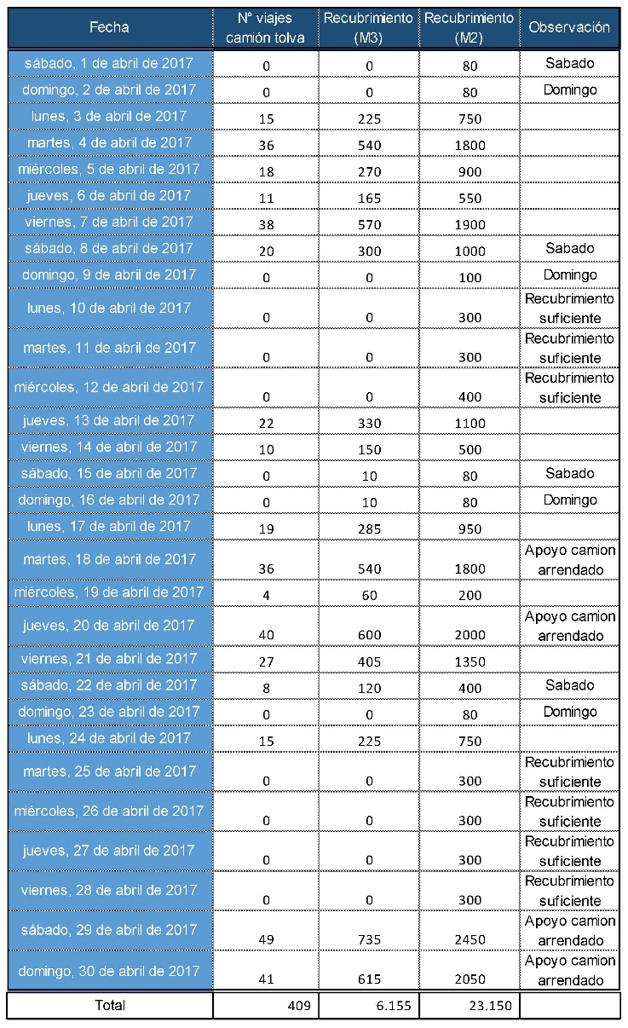 |  | 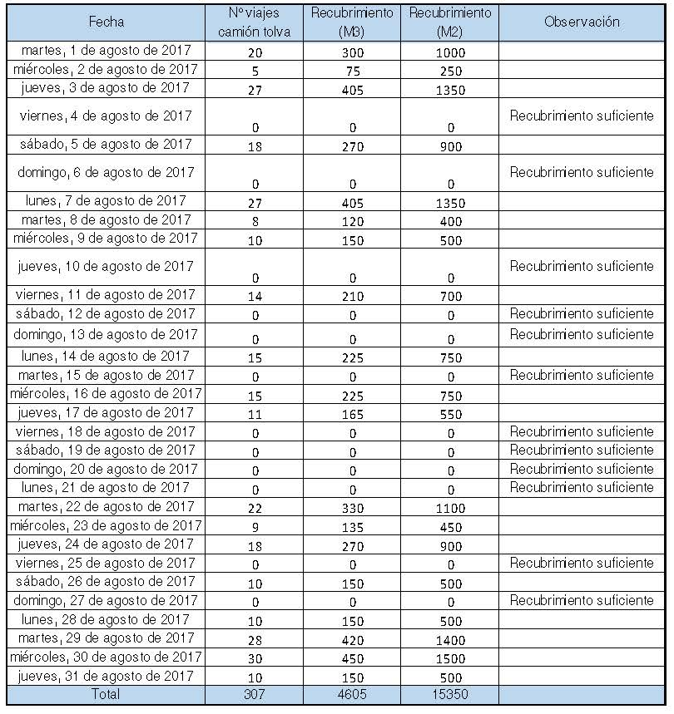
Tabla 1. | Fuente: Anexo N°2 de Reporte de Avance N°1. | Tabla 2. | Fuente: Anexo N°1 de Reporte Final.
Descripción del medio de prueba: Información asociada a los viajes de recubrimiento diarios realizados en abril y agosto de 2017, presentados en Reporte de Avance N°1 y Reporte Final, respectivamente.

Registros
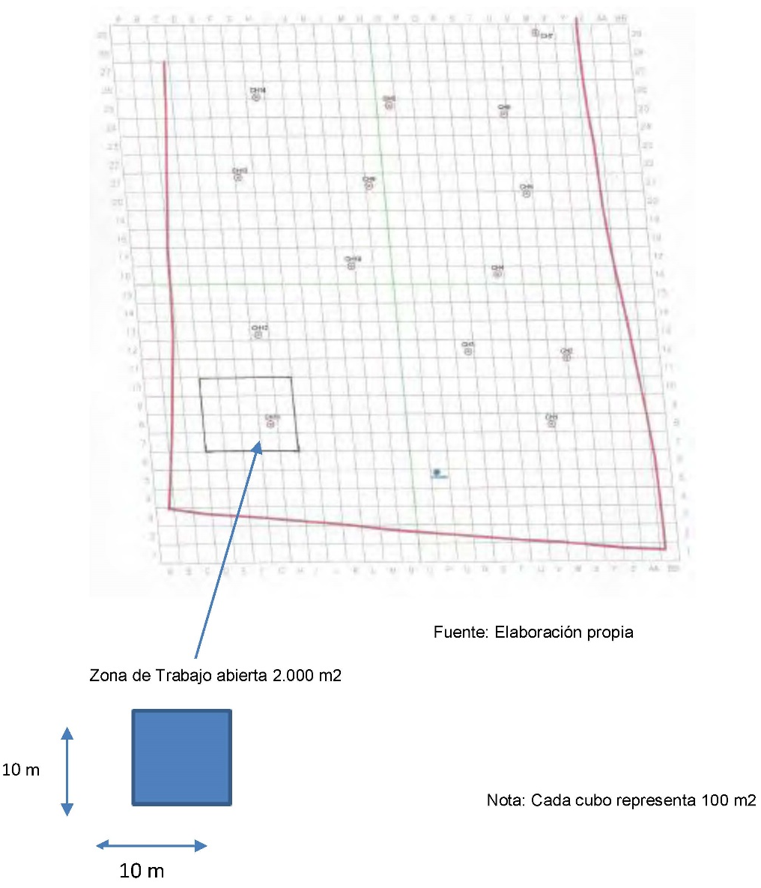 |  | 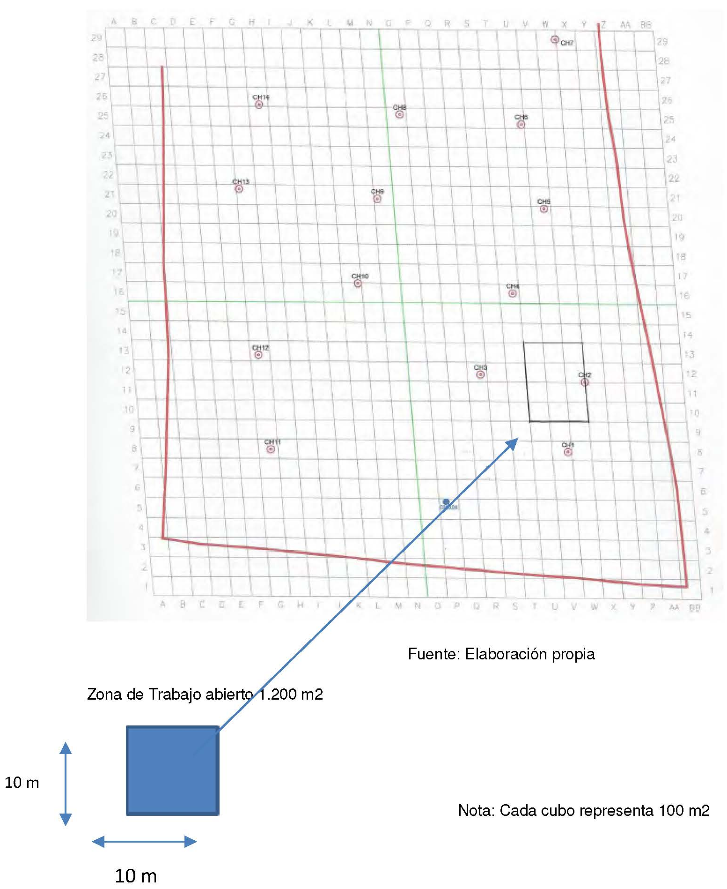
Figura 3. | Fuente: Anexo N°2 de Reporte de Avance N°1. | Figura 4. | Fuente: Anexo N°1 de Reporte Final.
Descripción del medio de prueba: Croquis del vaso dimensionado en cuadros de 100 m² de la disposición de residuos en mayo y septiembre de 2017, presentados en Reporte de Avance N°1 y Reporte Final, respectivamente.

Hechos, actos y omisiones que constituyen la infracción: No contar con barreras móviles de contención de basura.
Normativa pertinente: RCA N°516/2002, Considerando 5.14.4
Descripción de los efectos producidos por la infracción: No se constatan efectos negativos por remediar.
N° | Acción | Tipo de Acción | Plazo de ejecución | Indicador de cumplimiento | Medios de verificación | Resultados de la Fiscalización
6 | Compra de barreras móviles del tipo pantalla móvil de retención y captura de fracción liviana dispersa. | Ejecutada | 15 de junio de 2016 | Factura(s) de compra de barreras móviles. | Reporte Inicial:  Entrega de factura(s) acreditando compra de barreras móviles.  Reportes de Avance:  -  Reporte Final:  - | 1. En documento denominado como Acción N°6 del Reporte Inicial, se adjunta Factura Electrónica N°14, de fecha 15 de junio de 2016, emitida por Carlos Merino Ingeniería y Construcciones Mineras E.I.R.L., donde se detalla la adquisición de 15 Paneles con Malla – Electro soldada.
7 | Instalación de barreras móviles | Ejecutada | Mayo a julio de 2016 | Instalación de barreras móviles del tipo pantalla móvil de retención y captura de fracción liviana dispersa en el relleno. | Reporte Inicial:  Entrega de set fotográfico (fechado y geo-referenciado) que acredite instalación de barreras móviles.  Reportes de Avance:  -  Reporte Final:  - | 1. En documento denominado como Acción N°7 del Reporte Inicial, se señala que “las barreras fueron instaladas en el mes de mayo de 2016 y se han ido desplazando junto con el avance del frente de trabajo donde se depositan los residuos”.  2. En dicho documento se presentan fotografías georreferenciadas en coordenadas geográficas sexagesimales. No se incluye la fecha de captura de las fotografías.  3. Sin embargo, en tabla presentada en el documento, se informa la posición y el mes donde se ubicaron en dicho lugar las barreras.  4. Asimismo, en los Informes de Avance Plan de Cumplimiento, adjuntos a los Reporte de Avance N°1 y N°2, se presenta una tabla donde se entrega información de la ubicación de las barreras móviles en coordenadas UTM, desde el 03 de abril al 29 de mayo de 2017, y del 29 de mayo al 01 de agosto de 2017, respectivamente.

Registros
Año | Posición | Mes | Ubicación | Coordenadas Kmz
2016 | 1 | Mayo | Sector sur del frente de trabajo | 33°1’46.51” S  70°50’35.59”O
2016 | 2 | Junio | Sector Norponiente | 33°1’47.14”S  70°50'35.98"O
2016 | 3 | Julio | Sector Poniente | 33° 1'48.22"S 70°50'36.20"O
2016 | 4 | Agosto | Sector Poniente | 33° 1'48.83"S 70°50'36.34"O
2016 | 5 | Septiembre | Norponiente // berma perimetral | 33° 1'49.82"S 70°50'37.02"O
2016 | 6 | Octubre | Poniente | 33° 1'49.98"S  70°50'37.53"O
2016 | 7 | Noviembre | Poniente | 33° 1'50.48"S 70°50'38.04"O
2016 | 8 | Diciembre | Surponiente | 33° 1'51.37"S 70°50'37.84"O
2017 | 9 | Enero | Sur | 33° 1'51.83"S 70°50'37.16"O
2017 | 10 | Febrero | Sur | 33° 1'52.43"S 70°50'36.30"O
2017 | 11 | Marzo | Sur | 33° 1'53.08"S 70°50'35.48"O
2017 | 12 | Abril | Suroriente | 33° 1'53.48"S 70°50'34.59"O

Tabla 3. | Fuente: Acción N°7 del Reporte Inicial.
Descripción del medio de prueba: Tabla presentada en Reporte Inicial que da cuenta del desplazamiento de las barreras móviles mensualmente y su ubicación.

N° | Acción | Tipo de Acción | Plazo de ejecución | Indicador de cumplimiento | Medios de verificación | Resultados de la Fiscalización
8 | Utilización de barreras móviles de retención y captura de fracción liviana dispersa durante toda la vigencia del PdC. | Por ejecutar | A partir de la notificación de la aprobación del PdC y durante la vigencia del mismo. | Utilización de barreras móviles de retención y captura de fracción liviana dispersa. | Reporte Inicial:  -  Reportes de Avance:  Entrega de set fotográfico (fechado y geo-referenciado) que da cuenta de la utilización y mantención en el relleno de barreras móviles.  Reporte Final:  Entrega de todos los sets fotográficos que dan cuenta de la utilización y mantención en el relleno de barreras móviles. | 1. En Anexo N°3 del Reporte de Avance N°1 se presentan fotografías (3), en donde se observan las barreras móviles. Dichas fotografías no cuentan con información de la fecha de captura, así como de la ubicación de las mismas.  2. Sin perjuicio de lo anterior, se adjunta imagen satelital con la ubicación de las barreras móviles en los meses de abril y mayo de 2017.  3. Además, en el Informe de Avance N°1, adjuntado al Reporte de Avance N°1, se presenta una tabla donde se informa la ubicación de las barreras móviles desde el día 03 de abril de 2017 al 29 de mayo de 2017, con su respectiva coordenada UTM.  4. Al respecto, se observa que la ubicación de la barrera móvil el día 15 de mayo, no coincide con la imagen satelital presentada. Asimismo, en dicha imagen se observa un punto no indicado en la Tabla antes mencionada, correspondiente al día 22 de mayo de 2017.  5. De las fotografías, se observan residuos en ambos lados de la barrera móvil, así como algunos residuos, al parecer, atrapados por la barrera móvil.  6. No se presenta información asociada a la mantención de las barreras móviles.  7. No obstante, de acuerdo a la información presentada en este Reporte, se infiere que las barreras móviles se han utilizado y mantenido en su lugar en los diferentes frentes de trabajo del Relleno.  8. En los Informes de Avance Plan de Cumplimiento adjuntos a los Reporte de Avance N°1 y N°2, se señala que “las Barreras móviles han sido dispuestas en el frente de trabajo, es por esto que la instalación de las mismas está a cargo del personal del Relleno Sanitario, para su instalación es necesario la utilización de la máquina retroexcavadora”.  9. En Anexo N°2 del Reporte de Avance N°2 se presentan fotografías (4), en donde se observan las barreras móviles. Dichas fotografías no cuentan con información de la fecha de captura, así como la ubicación de las mismas.  10. Sin perjuicio de lo anterior, se adjunta imagen satelital con la ubicación de las barreras móviles en los meses de junio y julio de 2017.  11. En Informe de Avance N°2 adjuntado al Reporte de Avance N°2, se presenta una tabla donde se informa la ubicación de las barreras móviles desde el día 29 de mayo de 2017 al 01 de agosto de 2017, con su respectiva coordenada UTM.  12. No se presenta información asociada a la mantención de las barreras móviles.  13. Sin embargo, de acuerdo a la información presentada en este Reporte, se infiere que las barreras móviles se han utilizado y mantenido en su lugar en los diferentes frentes de trabajo del Relleno.  14. En Anexo N°2 del Reporte Final, se presentan fotografías (4), en donde se observan las barreras móviles. Dichas fotografías no cuentan con información de la fecha de captura, así como la ubicación de las mismas.  15. Sin perjuicio de lo anterior, se adjunta imagen satelital con la ubicación de las barreras móviles en los meses de agosto y octubre de 2017.  16. En el Informe Final incluido en Reporte Final, se presenta una tabla donde se informa la ubicación de las barreras móviles desde el día 01 de agosto de 2017 al 04 de octubre de 2017, con su respectiva coordenada UTM.  17. No se presenta información asociada a la mantención de las barreras móviles.  18. Sin embargo, de acuerdo a la información presentada en este Reporte, se infiere que las barreras móviles se han utilizado y mantenido en su lugar en los diferentes frentes de trabajo del Relleno.  19. No se entregan todos los sets fotográficos que den cuenta de la utilización y mantención de las barreras móviles, sólo aquellos correspondientes a agosto a octubre de 2017.  20. Sin perjuicio de que la información presentada en el Reporte Final, no sea la consolidada, se presenta en cada uno de los reportes, la información relacionada con esta acción abarcando todo el periodo del PdC.

Registros
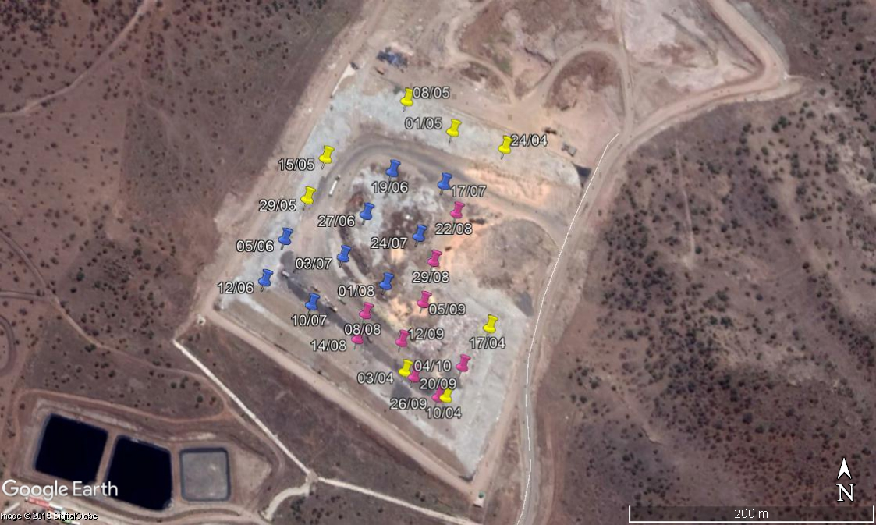
Figura 5. | Fuente: Reportes de Avance N°1 y N°2 y Reporte Final
Descripción del medio de prueba: Ubicación de las barreras móviles entre abril y octubre de 2017 señalado en los Reportes de Avance N°1 (amarillo) y N°2 (azul) y en el Reporte Final (rosado).

Registros
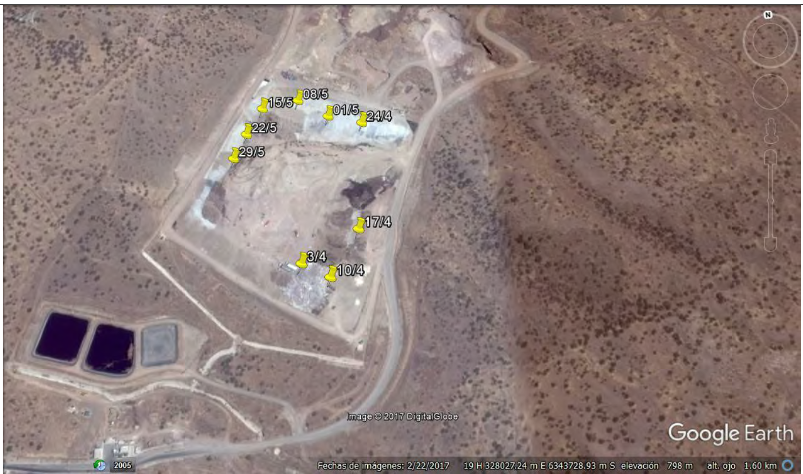
Figura 6. | Fuente: Anexo N°3 de Reporte de Avance N°1
Descripción del medio de prueba: Figura presentada en el Anexo N°3 del Reporte de Avance N°1, en donde se indica la ubicación de las barreras móviles. En rojo se destacan los puntos que no coinciden con las ubicaciones informadas en dicho documento.

Registros
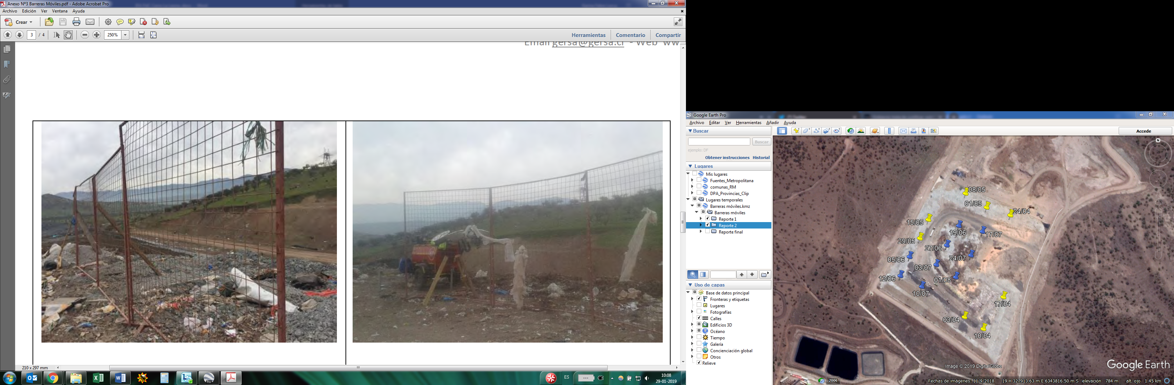 |  | 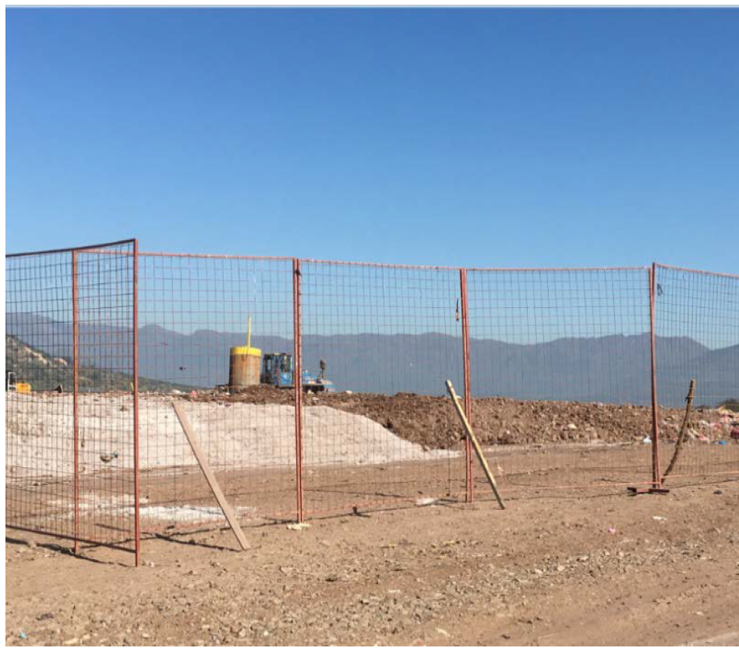  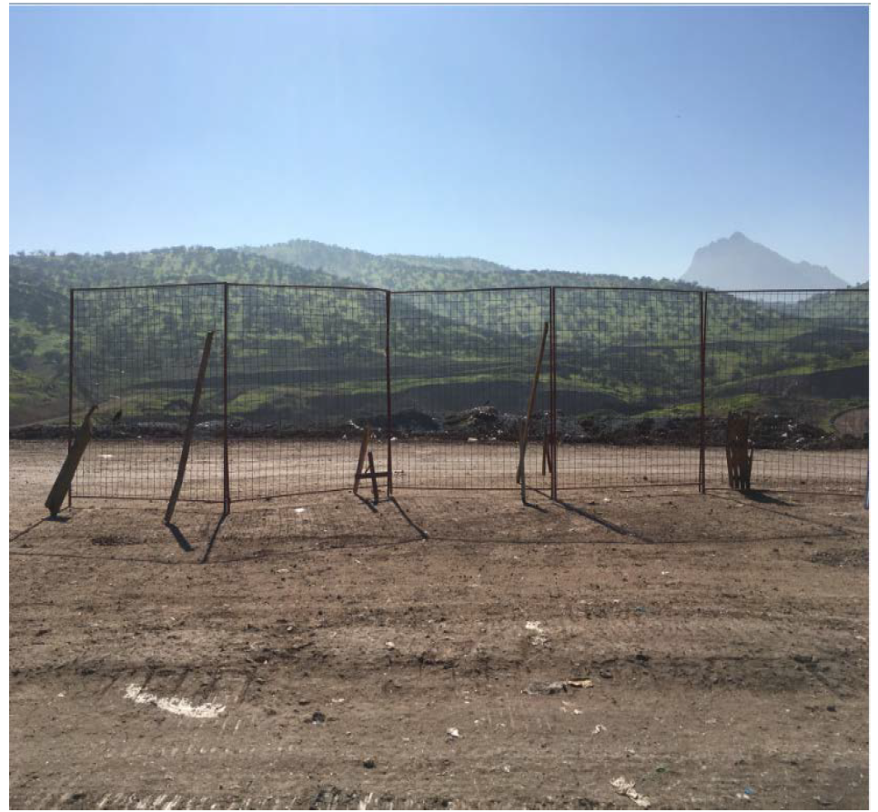
Fotografía 2. | Fuente: Anexo N°3 de Reporte de Avance N°1. | Fotografía 3. | Fuente: Anexo N°2 Reporte Final
Descripción del medio de prueba: Fotografías de las barreras móviles presentadas en el Reporte de Avance N°1 (Fotografías de la izquierda) y en el Reporte Final (Fotografías de la derecha).

Hechos, actos y omisiones que constituyen la infracción: Humectación de caminos en las vías de acceso, con una frecuencia inferior a la establecida en la RCA.
Normativa pertinente: RCA N°516/2002, Considerandos 5.1.1, 5.1.8
Descripción de los efectos producidos por la infracción: No se constatan efectos negativos por remediar.
N° | Acción | Tipo de Acción | Plazo de ejecución | Indicador de cumplimiento | Medios de verificación | Resultados de la Fiscalización
9 | Realizar humectación de caminos interiores de trabajo no pavimentados conforme a la frecuencia establecida en la RCA N°516/2002 (al menos 5 veces diarias cuando existe alerta, preemergencia o emergencia ambiental). | Por ejecutar | Durante toda la ejecución del PdC. | Realización de humectaciones de caminos interiores de trabajo no pavimentados y elaboración de planillas que den cuenta de las labores de humectación de los caminos en las vías de acceso al relleno conforme a lo exigido por la RCA N°516/2002. | Reporte Inicial:  -  Reportes de Avance:  Entrega de las planillas realizadas a la fecha, en las que deberán constar las labores de humectación de los caminos interiores de trabajo en las vías de acceso al relleno.  Reporte Final:  Entrega de información consolidada de las labores de humectación de los caminos interiores de trabajo en las vías de acceso al relleno realizadas durante la vigencia del PdC. | 1. En el Informe de Avance Plan de Cumplimiento adjunto al Reporte de Avance N°1, se señala que “durante los meses que lleva activo el Plan de Cumplimiento, se ha realizado humectación de caminos 5 veces al día, según lo comprometido en la RCA 516/2002. Sin embargo, según las condiciones climáticas ha habido variaciones en la frecuencia de humectación, por ejemplo los días de alerta y preemergencia, se han humectado los caminos con una frecuencia mayor (6 veces al día), de la misma forma los días de lluvias la humectación se suspende y esta va variando según se detenga la lluvia”.  2. En Anexo N°4 del Reporte de AvancesN°1 se entrega Planilla Humectación de Caminos, donde se indican los números de viajes con el propósito de humectar desde el 01 de abril hasta el 31 de mayo de 2017, así como el nombre del conductor, patente del camión y firma.  3. En dicho documento, se incluyen fotografías del riego de caminos interiores del Relleno Sanitario.  4. En Anexo N°3 del Reporte de Avance N°2 se entrega Planilla Humectación de Caminos, donde se indican los números de viajes con el propósito de humectar desde el 01 de junio hasta el 09 de agosto de 2017, así como el nombre del conductor, patente del camión y firma.  5. En dicho documento, se incluyen fotografías del riego de caminos interiores del Relleno Sanitario.  6. En Anexo N°3 del Reporte Final se entrega Planilla Humectación de Caminos, donde se indican los números de viajes con el propósito de humectar desde el 09 de septiembre hasta el 08 de octubre de 2017, así como el nombre del conductor, patente del camión y firma.  7. No presentó información del 09 de agosto al 08 de septiembre de 2017.  8. En dicho documento, se incluyen fotografías del riego de caminos interiores del Relleno Sanitario, así como la ruta utilizada para la humectación.  9. En Reporte Final, no se entregó información consolidada de las labores de humectación de los caminos durante la vigencia del PdC.  10. Sin embargo, se presenta en cada uno de los reportes, la información relacionada con esta acción abarcando todo el periodo del PdC.

Registros
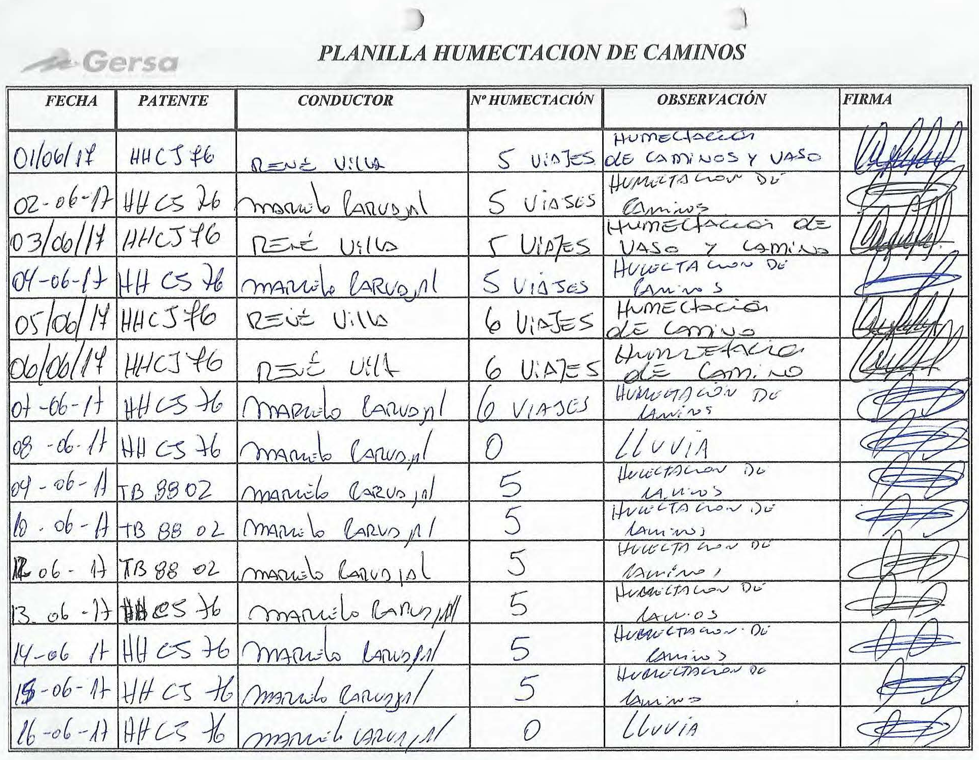
Figura 7. | Fuente: Anexo N°3 de Reporte Final.
Descripción del medio de prueba: Planilla Humectación de caminos entregada en Reporte de Avance N°2, donde se detallan las actividades diarias de humectación de los caminos, el nombre del conductor, la patente del camión, observaciones y firma del conductor.

Registros
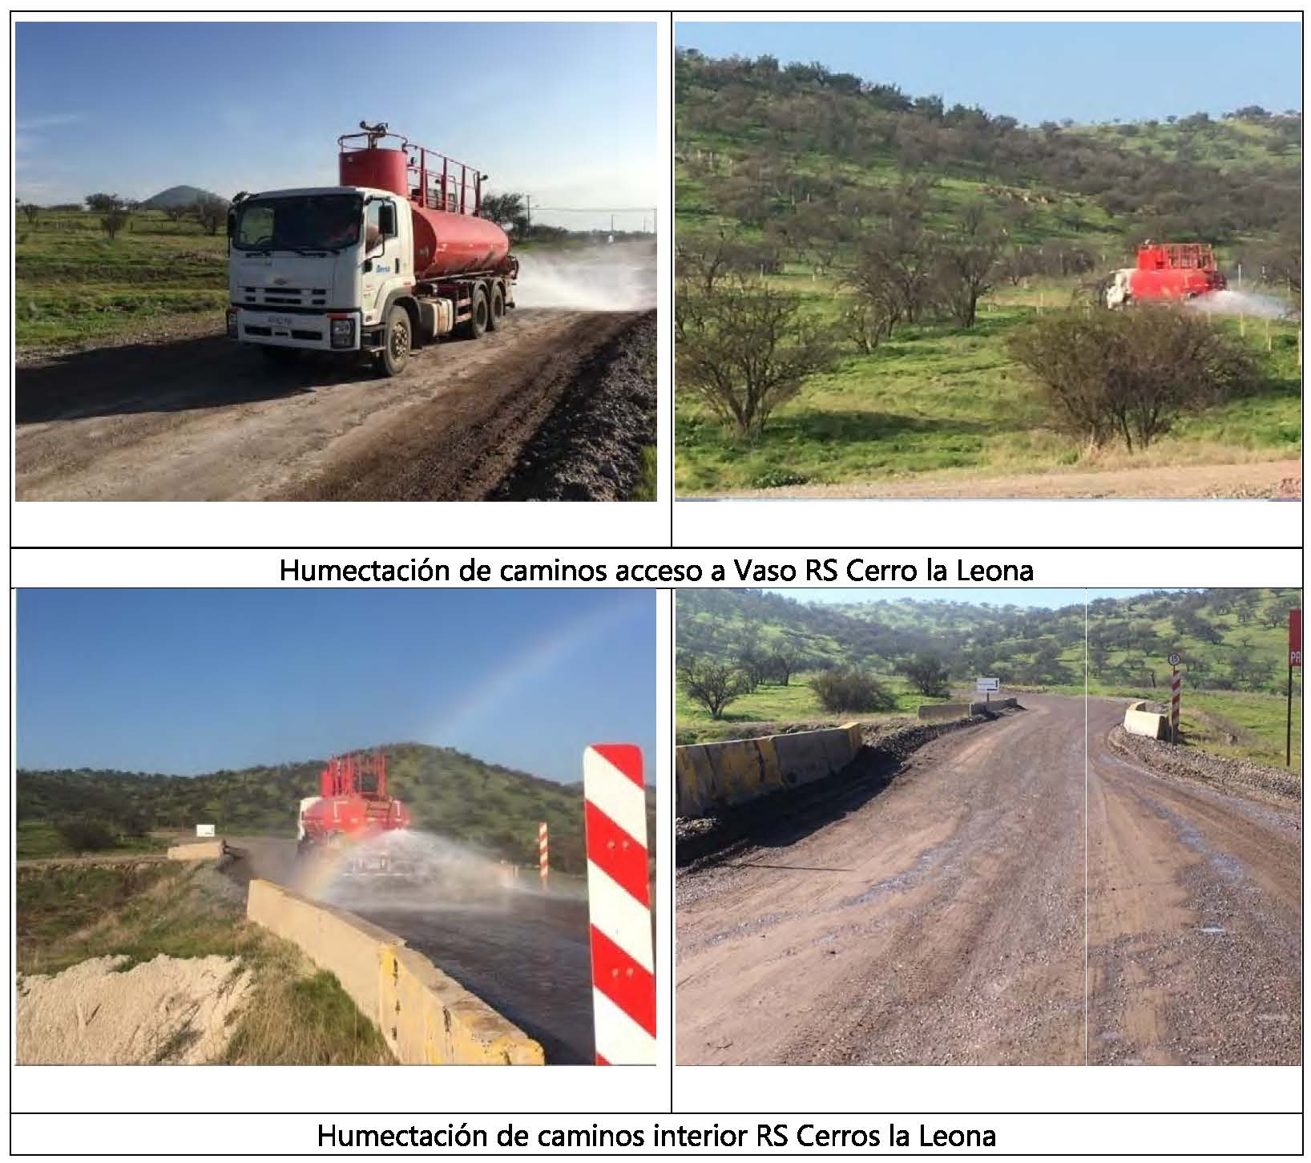
Fotografía 4. | Fuente: Anexo N°3 Reporte de Avances N°2
Descripción del medio de prueba: Fotografías incluidas en Anexo N°3 del Reporte de Avance N°2 asociado a la actividad de humectación de los caminos del Relleno Sanitario.

N° | Acción | Tipo de Acción | Plazo de ejecución | Indicador de cumplimiento | Medios de verificación | Resultados de la Fiscalización
10 | Realización bimestral de charlas inductivas a personal encargado de la humectación de caminos indicando la importancia de realizar esta medida, incluida su relevancia ambiental, y de cumplir con la frecuencia exigida en la RCA. | Por ejecutar | La primera charla se dará durante los 5 días hábiles desde aprobado el PdC y continuarán bimestralmente durante toda la ejecución del mismo. | Realización de charlas. | Reporte Inicial:  -  Reportes de Avance:  Entrega de la lista de asistencia del personal que asistió a la charla realizada para el periodo que se informa, así como de la presentación en formato Power Point de la misma.  Reporte Final:  Entrega del listado final de todos quienes asistieron a las charlas inductivas y presentación de Power Point. | 1. En Informe de Avance Plan de Cumplimiento adjunto al Reporte de Avance N°1 se indica que “durante el mes de abril se realizó una charla inductiva de humectación de camino, esta charla tiene como finalidad dar a conocer la importancia del desarrollo de esta actividad en forma correcta y con la frecuencia comprometida, en esta charla participaron las personas encargadas de este trabajo”.  2. Además se señaló que “de esta misma forma durante el mes de junio se desarrolló una segunda charla para dar a conocer cómo ha ido durante estos meses la humectación del camino, y de esta forma reforzar la importancia de la humectación según lo comprometido en la RCA 516/2002”.  3. En Anexo N°4 del Reporte de Avance N°1 se incluyen 2 actividades denominadas como “Humectación Camino Interior” realizadas con fecha 14 de abril de 2017 a 4 personas, y 05 de junio de 2017, a 6 personas. En este documento no se precisa si es una actividad de capacitación u otro.  4. Sin embargo, se incorporaron fotografías de 2 actividades de capacitación realizadas en abril y junio de 2017 asociadas a la humectación de caminos, de acuerdo a lo indicado en el Anexo N°4, por lo que se deduce que los documentos anteriormente indicados, corresponden al registro de capacitación de esta actividad.  5. En el mismo documento se incluye la presentación de la charla de capacitación.  6. En Informe de Avance Plan de Cumplimiento adjunto al Reporte de Avance N°2 se señala que “el día 13 de julio se realizó una nueva charla inductiva de humectación de camino, esta charla tuvo como finalidad dar a conocer la importancia del desarrollo de esta actividad en forma correcta y a la vez reforzar la importancia que significa realizar la humectación según la frecuencia establecida en la RCA 516/2002. En esta charla participaron las personas encargadas de desarrollar las actividades de humectación junto con los supervisores de terreno y personal operativo del relleno”.  7. En Anexo N°3 del Reporte de Avance N°2 se incluye el Acta de Asistencia a Charla denominada como “Humectación Camino Interior” realizada con fecha 13 de julio de 2017 a 8 personas.  8. Asimismo se incluyen fotografías de la actividad de capacitación realizada.  9. En Reporte Final se señala que “el día jueves 07 de septiembre se realizó una nueva charla inductiva de humectación de camino, esta charla tuvo como finalidad dar a conocer la importancia del desarrollo de esta actividad en forma correcta y a la vez reforzar la importancia que significa realizar la humectación según la frecuencia establecida en la RCA 516/2002. En esta charla participaron las personas encargadas de desarrollar las actividades de humectación junto con los supervisores de terreno y personal operativo del relleno”.  10. En Anexo N°3 del Reporte Final se adjuntó un Acta de Asistencia a Charla denominada como “Humectación Camino Interior”, realizada con fecha 07 de septiembre de 2017 a 5 personas.  11. Asimismo se incluyen fotografías de la actividad de capacitación realizada.  12. No se entrega información del listado final de todos quienes asistieron a las charlas inductivas.  13. Sin embargo, se presenta en cada uno de los reportes, la información relacionada con esta acción abarcando todo el periodo del PdC.

Registros
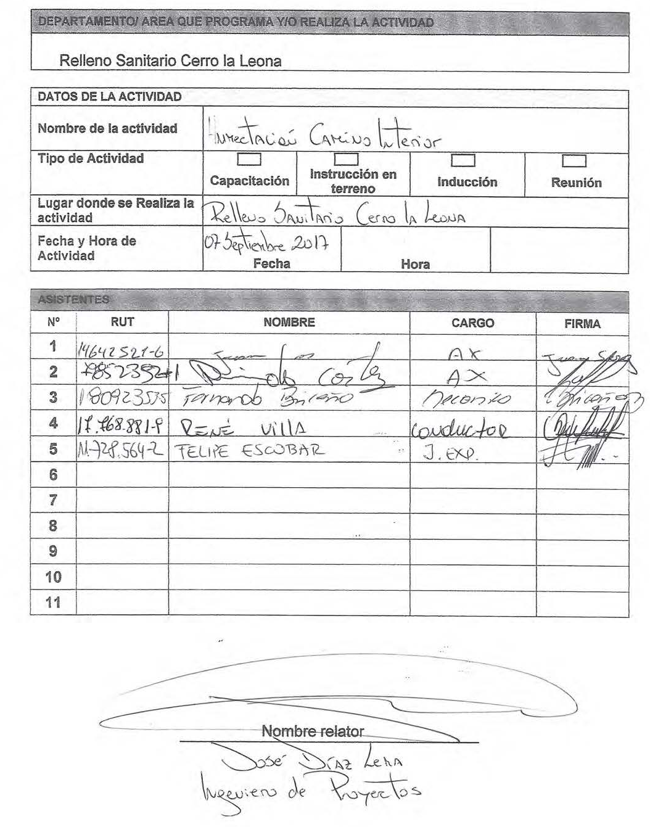 |  | 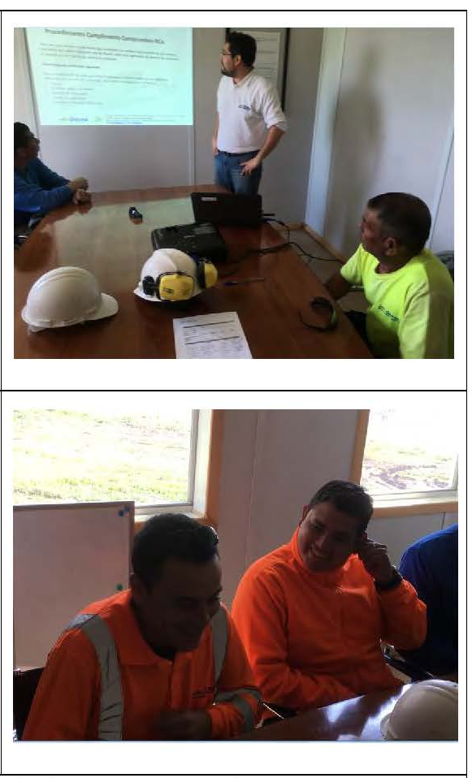
Figura 8. | Fuente: Anexo N°3 de Reporte Final. | Fotografía 5. | Fuente: Anexo N°3 Reporte Final.
Descripción del medio de prueba: Acta de Charla asociada a la humectación de caminos presentada en Reporte Final, así como 2 fotografías asociadas a dicha actividad.

Hechos, actos y omisiones que constituyen la infracción: Ejecución parcial del Plan de Manejo de Corta y Reforestación de bosque para ejecutar obras civiles, 132710/22, de 11 de noviembre de 2010, otorgado por CONAF, al no cumplir con las especies, densidad y porcentaje de sobrevivencia.
Normativa pertinente: RCA N°516/2002, Considerando 5.12.10
Resolución N°1372710/22 de CONAF
Descripción de los efectos producidos por la infracción: No se constatan efectos negativos por remediar.
N° | Acción | Tipo de Acción | Plazo de ejecución | Indicador de cumplimiento | Medios de verificación | Resultados de la Fiscalización
11 | Presentación de informe encargado a Ingeniero Forestal independiente en que de cuenta de las condiciones actuales de la zona en donde se realiza el Plan de Reforestación. El alcance de dicho informe se acompaña como anexo a este PdC. | En ejecución | Informe fue solicitado en diciembre de 2016 y será entregado a la SMA en 60 días corridos contados desde la notificación de la aprobación del PdC. | Informe de Ingeniero Forestal que de cuenta de las condiciones actuales de la zona en donde se realiza el Plan de Reforestación. | Reporte Inicial:  Entrega de documento denominado “Certifica contratación de asesoría en reforestación y enriquecimiento forestal”.  Reportes de Avance:  Se acompañará el informe en el Primer Reporte de Avances.  Reporte Final:  Se acompañará el documento que da cuenta de la naturaleza del informe encargado y el informe del Ingeniero Forestal que explica las condiciones actuales de la zona en donde se realiza el Plan de Reforestación. | 1. En Reporte Inicial, se adjunta carta de la empresa Econativa Ingeniería Ltda. que certifica que GERSA ha contratado sus servicios “mediante O.C. N°OG162571 de fecha 22 de septiembre de 2016, con el objetivo de obtener asesoría en temáticas forestales respecto a cumplimiento de compromisos relativos al componente flora y vegetación contenidos en la R.E. N°516 de fecha 13 de septiembre de 2002, de la Comisión Regional del Medio Ambiente de la Región Metropolitana”.  2. En Informe de Avance Plan de Cumplimiento adjunto al Reporte de Avance N°1 se indica que “se encargó al Ingeniero Forestal a cargo de la reforestación, un informe que dé a conocer las condiciones actuales de lugar donde se está realizando actualmente la reforestación”.  3. Se indica también que “es por esto que se realizó un Estudio Edafológico desarrollado por el Ingeniero Agrónomo Felipe Valenzuela, quien mediante la realización de 5 calicatas en la zona de reforestación determina las condiciones del terreno”.  4. En Anexo N°5 del Reporte de Avance N°1 se adjunta un informe denominado como “Línea de base componente Edafología”.  El Informe concluye que “en el sitio en estudio es viable plantar árboles nativos, donde siguiendo las recomendaciones establecidas en el plan de manejo aprobado por CONAF, se debería lograr la sobrevivencia que estipula en su artículo 14 la Ley N°20.283”.  5. No se describe esta acción en el Reporte Final.  6. Sin embargo, en el Anexo N°4 del Reporte Final se entrega Informe de Avance Reforestación.  Este informe corresponde a “un informe con el avance de la reforestación hasta el mes de octubre”, el cual concluye que “se dio cumplimiento a la plantación de 1199 ejemplares arbóreos, de acuerdo a los protocolos de plantación definidos por el profesional especializado”.
12 | En caso que el informe referido en la Acción N°11 concluya que las condiciones del lugar en donde fue aprobado el Plan de Reforestación dificulten su cumplimiento excesivamente, se elaborará un nuevo Plan de Manejo Forestal cuyo objeto será sustituir o corregir el actual Plan que será presentado en CONAF. | Por ejecutar | Desde 120 días desde la notificación del Programa hasta un máximo de 180 días desde la notificación de aprobación del PdC. | Presentación y obtención de autorización por parte de CONAF del nuevo Plan de Manejo. | Reporte Inicial:  -  Reportes de Avance:  Se acompañarán avances o borradores preliminares de los antecedentes técnicos que se presentarán para obtener aprobación del nuevo Plan de Manejo Forestal.  Reporte Final:  Se acompañará información consolidada de los avances o borradores preliminares de los antecedentes técnicos que se presentaron en los Reportes de Avance y se enviará copia del nuevo Plan con timbre de ingreso en CONAF. | 1. Dado que en el Informe Línea de Base Componente Edafología (Anexo N°5 Reporte de Avance N°1) se señala que “en el sitio en estudio es viable plantar árboles nativos (…)”, esta actividad no aplica.
13 | Tramitación diligente del nuevo Plan de Reforestación en CONAF, lo cual compromete el cumplimiento de los plazos que sean de cargo de la empresa y la entrega oportuna y completa de la información. | Por ejecutar | Desde 120 días desde la notificación del Programa hasta un máximo de 180 días desde la notificación de aprobación del PdC. | Realización del detalle de las gestiones efectuadas, firmado por encargado(s) del trámite de seguimiento y gestión del Plan en CONAF. | Reporte Inicial:  -  Reportes de Avance:  Se acompañará el detalle de las gestiones realizadas, firmado por encargado(s) del trámite de seguimiento y gestión del Plan en CONAF.  Reporte Final:  Se acompañarán todos los detalles de las gestiones realizadas durante el Plazo de Ejecución, firmado por el encargado del trámite de seguimiento y gestión del Plan en CONAF. | 1. Dado que en el Informe Línea de Base Componente Edafología (Anexo N°5 Reporte de Avances N°1) se señala que “en el sitio en estudio es viable plantar árboles nativos (…)”, esta actividad no aplica.
14 | En caso que CONAF rechace el sustituir o corregir el actual Plan de Reforestación por el nuevo Plan de que se da cuenta en las Acciones N°12 y 13, o el ingeniero forestal concluya que es recomendable continuar con el actual Plan de Reforestación, se continuará desarrollando el actual Plan de Reforestación. | Alternativa | 120 días a partir de la notificación del rechazo de CONAF. Considerando que el plazo que tiene el titular para obtener la aprobación o rechazo del nuevo Plan son máximo 180 días desde la notificación del Programa, esta acción tendrá a su vez una duración máxima de 300 días desde la aprobación del Programa. | Plantación de 1000 nuevas especies arbóreas de entre las especies que el Programa contempla. | Reporte Inicial:  -  Reportes de Avance:  Acompañar al Reporte de Avance más próximo, un reporte suscrito por Ingeniero Forestal que dé cuenta de los avances en la ejecución del Plan de Reforestación que de la plantación de 1000 nuevas especies arbóreas de entre las que contempla el Plan, y set fotográfico geo-referenciado y fechado que, de muestra de la misma, la que incluya labores de preparación de terreno, sistema de regadío, medidas de protección contra lagomorfos, entre otras.  Reporte Final:  Acompañar el reporte del ingeniero forestal dando cuenta del avance en la ejecución del Plan de Reforestación y set fotográfico geo-referenciado y fechado que de muestra de la plantación de 1000 nuevas especies arbóreas que incluya labores de preparación de terreno, sistema de regadío, medidas de protección contra lagomorfos, entre otras. | 1. En Informe de Avance Plan de Cumplimiento adjunto al Reporte de Avance N°1 se indica que “se encargó al Ingeniero Forestal informe de avance de las condiciones de la reforestación actual, en dicho informe se concluye que las condiciones de terreno son las adecuadas para realizar el trabajo”.  2. En Anexo N°5 del Reporte de Avance N°1 se adjunta un informe denominado como “Línea de base componente Edafología”.  El Informe concluye que “en el sitio en estudio es viable plantar árboles nativos, donde siguiendo las recomendaciones establecidas en el plan de manejo aprobado por CONAF, se debería lograr la sobrevivencia que estipula en su artículo 14 la Ley N°20.283”.  En el informe se presenta la campaña de terreno realizada el 08 de junio de 2017, donde se realizaron 6 calicatas en todo el sector informando su ubicación y descripción, con su correspondiente fotografía.  3. En Informe de Avance Plan de Cumplimiento adjunto al Reporte de Avance N°2 se indica que “(…) el Ingeniero Forestal subcontratado por Gersa ha desarrollado un informe donde se presentan los avances alcanzados a la fecha con la plantación de 1199 nuevas plantas.  En el informe se presenta un set fotográfico, georreferenciado y fechado de la plantación realizada en el terreno. Así también, se describe la preparación del terreno, el sistema de regadío implementado y las nuevas protecciones contra lagomorfos que han presentado excelentes resultados”.  4. En el Anexo N°4 del Reporte de Avance N°2, se adjunta el Informe de Avance Reforestación.  Este informe presenta “el avance de la reforestación hasta el mes de agosto”.  En este documento se señala que “la plantación se realizó en el rodal 2 definido en el plan de manejo, que cuenta con una superficie de 5,4 hectáreas”, además “las casillas de plantación fueron dispuestas a favor de la pendiente, a una distancia aproximada de 5 metros entre las plantas y 5 metros entre líneas”.  “De esta manera se plantaron 1199 ejemplares. Donde se plantaron 186 individuos de Prosopis chilensuis – Algarrobo y 1013 individuos de Quillaja saponaria – Quillay”.  Se informa que “el sistema de riego consiste en un estanque de 5000 litros, instalado en el punto más alto de la plantación, que permite regar por gravedad. Desde este estanque se disponen 3 mangueras de media pulgada de unos 100 metros de largo, donde el operario se puede conectar en diversas salidas mediante una manguera de riego”.  Las plantas se protegen mediante malla de manera de reducir el daño y pérdidas por efecto de roedores y lagomorfos.  Se incluye la Tabla 1 con la ubicación, fecha y altitud de cada planta (1199).  5. En el Reporte Final se indica que “actualmente, se ha continuado con el manejo óptimo de las plantas por medio de la asesoría del ingeniero forestal. También se ha continuado con la mantención de los sistemas de regadío y de las protecciones contra lagomorfos.  Las plantas adquiridas tienen una altura promedio de 60 cms y se encentran dispuestas en la zona oriente del relleno”.  6. En el Anexo N°4 del Reporte Final se entrega Informe de Avance Reforestación.  Este informe corresponde a “un informe con el avance de la reforestación hasta el mes de octubre”, el cual concluye que “se dio cumplimiento a la plantación de 1199 ejemplares arbóreos, de acuerdo a los protocolos de plantación definidos por el profesional especializado”.  Se informa que “desde la fecha de plantación a octubre de 2017, se puede observar mortalidad del 30% de los individuos producto de las condiciones invernales (se registró una nevazón una semana después de efectuada la plantación) y del proceso propio de plantación. Durante el mes de octubre se reponerán las plantas muertas y así iniciar el periodo intensivo de riego hasta marzo de 2018.  (…) Desde octubre, se están efectuando riegos manuales cada 10 días”.

Registros
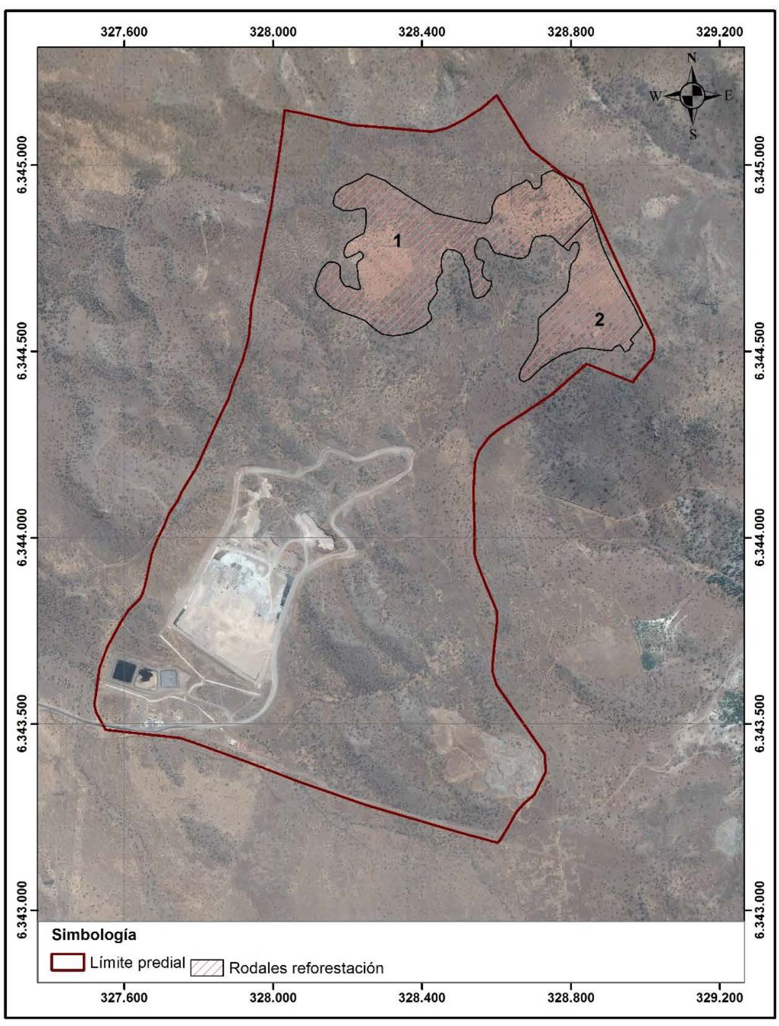 |  | 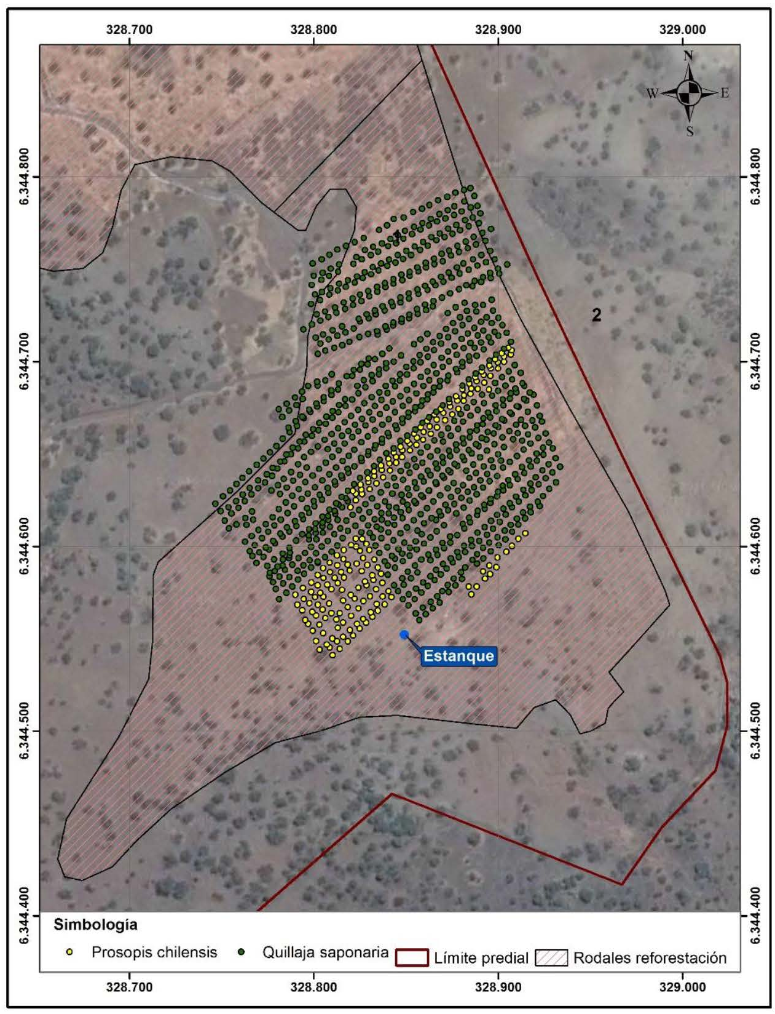
Figura 9. | Fuente: Anexo N°4 Reporte Final. | Figura 10. | Fuente: Anexo N°4 Reporte Final.
Descripción del medio de prueba: Imagen satelital con las áreas delimitadas por los rodales de reforestación (Figura 9) e imagen satelital con la ubicación de las plantas (Figura 10).

Registros
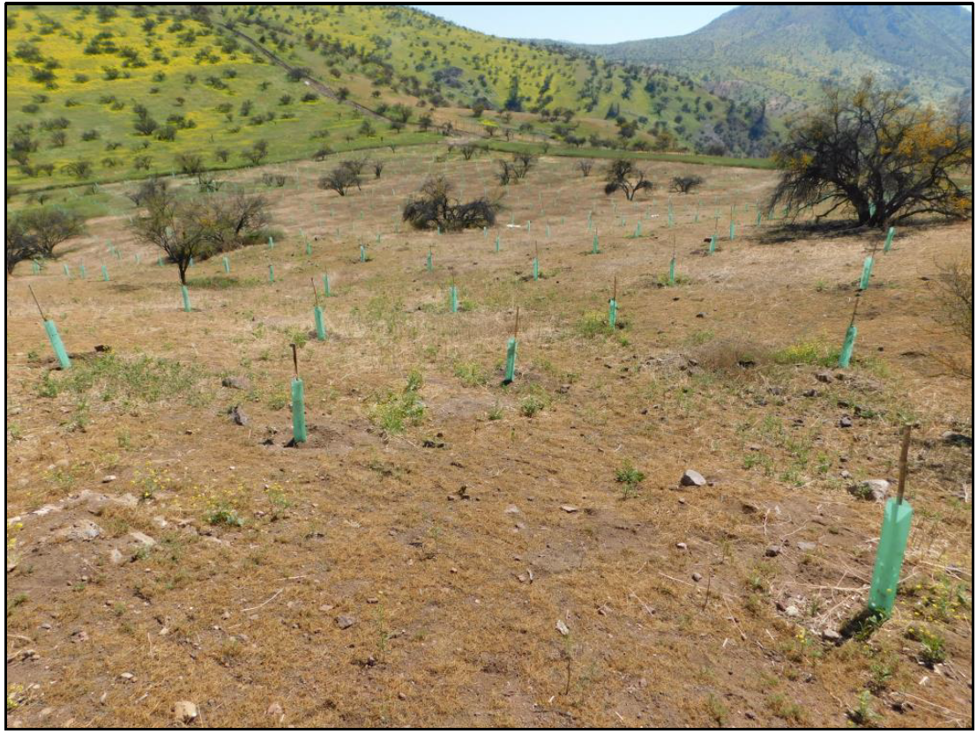 |  | 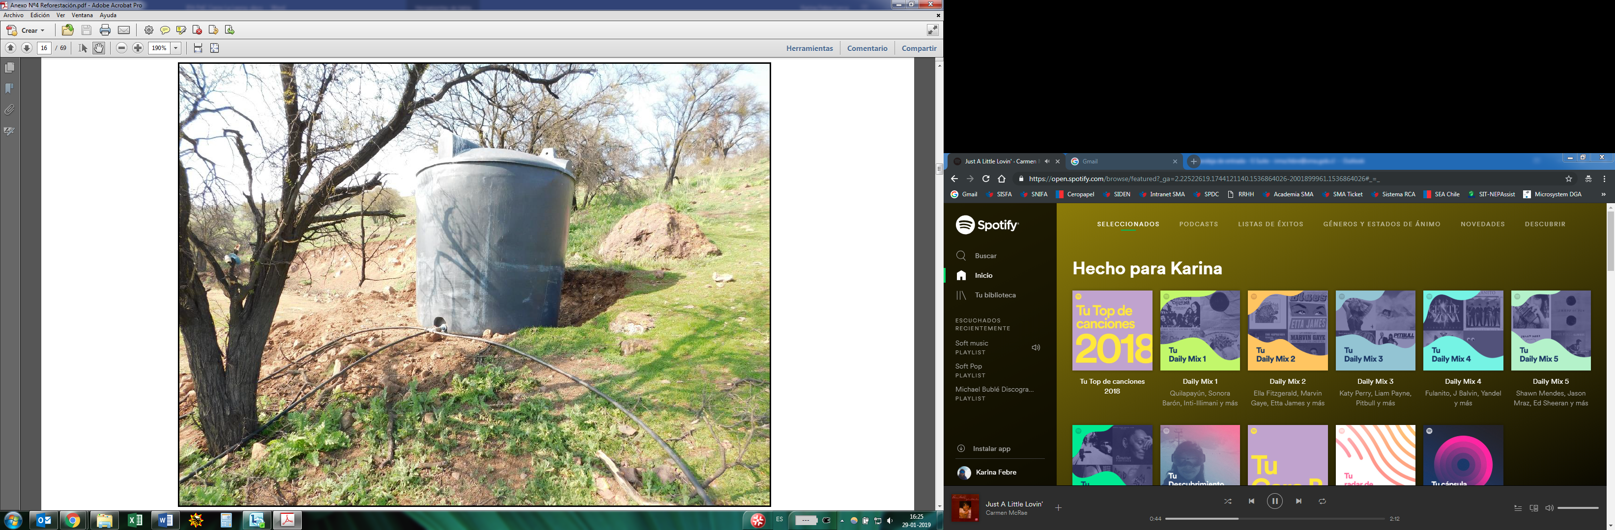
Fotografía 6. | Fuente: Anexo N°4 de Reporte Final. | Fotografía 7. | Fuente: Anexo N°4 Reporte Final.
Descripción del medio de prueba: Fotografías de la plantación desmalezada en octubre de 2017 (Fotografía 6) y del estanque de acumulación de agua para el riego (Fotografía 7).

Hechos, actos y omisiones que constituyen la infracción: No haber presentado ante CONAF el Plan de Manejo, Protección y Enriquecimiento de la Flora y Vegetación de los sectores aledaños al área del proyecto y el Plan de Medidas de Compensación relacionadas con la recuperación de una parte del bosque hacia una condición original, en un área no afectada por el proyecto.
Normativa pertinente: RCA N°516/2002, Considerandos 5.12.12, 5.12.13
Descripción de los efectos producidos por la infracción: No se constatan efectos negativos por remediar.
N° | Acción | Tipo de Acción | Plazo de ejecución | Indicador de cumplimiento | Medios de verificación | Resultados de la Fiscalización
15 | Elaboración y presentación en CONAF de Plan de Manejo, Protección y Enriquecimiento de la Flora y Vegetación de los sectores aledaños al área del proyecto y de Plan de Medidas de Compensación relacionadas con la recuperación de una parte del bosque hacia una condición original, en un área no afectada por el proyecto (Plan General de Recreación de la Vegetación). | Ejecutada | La confección de los planes comenzó con fecha 13 de octubre y 13 de noviembre, respectivamente y se presentaron en CONAF con fecha 26 de diciembre de 2016 acompañando copia de su presentación a la Superintendencia con fecha 27 de diciembre de 2016. | Presentación en CONAF de Plan de Medidas de Compensación relacionadas con la recuperación de una parte del boque hacia una condición original, en un área no afectada por el proyecto. | Reporte Inicial:  Se acompañarán copia de los planes presentados en CONAF con timbre de recepción de CONAF y copia de carta enviada a Superintendencia con copia de los planes timbrados por CONAF.  Reportes de Avance:  -  Reporte Final:  - | 1. En documento denominado como Acción N°15 del Reporte Inicial, se adjunta carta de fecha 23 de diciembre de 2016 dirigida al Director Regional de la Corporación Nacional Forestal (CONAF) de la Región Metropolitana, el cual indica que hace entrega de:  - Plan de Manejo, Protección y Enriquecimiento de la Flora y Vegetación de los sectores aledaños al proyecto, indicados en el Considerando 5.12.12 de la RCA 516/2002.  - Plan de Medidas de Compensación relacionadas con la recuperación de una parte del bosque hacia una condición original en un área no afectada por el proyecto, según lo indicado en el Considerando 5.12.1 de la mencionada RCA.  2. La carta fue timbrada por la Secretaria DEFA de CONAF RM, con fecha 26 de diciembre de 2016.
16 | Tramitación diligente de los planes en CONAF, lo cual compromete el cumplimiento de los plazos que sean de cargo de la empresa y la entrega oportuna y completa de la información. | En ejecución | 26 de diciembre de 2016 hasta un máximo de 180 días desde la notificación de la aprobación del Programa. | Entrega de detalle de gestiones realizadas por encargado(s) del trámite de seguimiento y gestión que den cuenta del seguimiento diligente. | Reporte Inicial:  Entrega de registro de gestiones realizadas para hacer seguimiento de la tramitación de los planes en CONAF en el tiempo que media entre la aprobación del programa y el Reporte Inicial.  Reportes de Avance:  Se acompañará el detalle de todas las gestiones realizadas a la fecha de cada emisión de dichos Reportes, firmado por el encargado(s) del trámite de seguimiento y gestión de los planes de CONAF.  Reporte Final:  Se acompañará el detalle de todas las gestiones realizadas a esa fecha, firmado por el encargado(s) del trámite de seguimiento y gestión de los planes en CONAF. | 1. En documento denominado como Acción N°16 del Reporte Inicial, se adjunta documento denominado como Gestiones Seguimiento de Planes presentados en CONAF, donde Hans Kramer, Jefe de Proyectos y Estudios de GERSA certifica las gestiones realizadas con el fin de hacer seguimiento en CONAF a la tramitación de los Planes de Manejo, Protección y Enriquecimiento de la Flora y Vegetación de los Sectores Aledaños al Área del Proyecto y de Compensación relacionada con la recuperación de una parte del bosque hacia una condición original.  2. En este documento se informa que se han realizado acciones mensuales (consultas a diferentes contactos dentro del Servicio) entre enero y mayo de 2017 (no existiendo gestión en febrero).  3. El resultado de la última gestión informada es que los documentos fueron derivados a Rodrigo Illesca para revisión, según lo indicado por la Sra. Soledad Palma, Jefa de Departamento de CONAF.  4. En Informe de Avance Plan de Cumplimiento adjuntado al Reporte de Avance N°1 se señala que “el Plan de manejo y el plan de medidas de compensación fueron presentados a CONAF el 23 de diciembre de 2016, a la fecha no hay respuesta por parte de CONAF ni para aprobar o rechazar los planes presentados.  Vía telefónica se ha consultado a CONAF, indicando que la Sra. Soledad Palma es la encargada de revisar los documentos y a la fecha de hoy aún no tenemos respuesta”.  5. En Anexo N°6 del Reporte de Avance N°1 se adjunta cuadro con las gestiones realizadas en mayo (1) y junio (1) de 2017. La gestión ejecutada en junio de 2017 tiene como resultado que los planes se encuentran en revisión, según lo informado por la Sra. Soledad Palma, Jefa de Departamento de CONAF.  6. En Informe de Avance Plan de Cumplimiento adjuntado al Reporte de Avance N°2 se informa que “vía telefónica y de forma presencial se ha consultado a CONAF”, indicando que a la fecha de hoy aún no existe pronunciamiento.  7. En Anexo N°5 del Reporte de Avance N°2 se detallan las gestiones asociadas al seguimiento de los planes presentados en CONAF, donde se informa que se realizaron 2 consultas en julio y 2 en agosto (el mismo día a diferentes contactos).  8. En Reporte Final se señala que “vía telefónica se ha consultado a CONAF, indicando que el encargado de la revisión de los informes es la Sra. Soledad Palma y que a la fecha de hoy aún no existe un pronunciamiento”.  9. En Anexo N°5 del Reporte Final se detallan las gestiones asociadas al seguimiento de los planes presentados en CONAF, donde se informa que se realizaron 2 consultas en septiembre y 2 en octubre. En ninguna de las gestiones, se obtuvo respuesta por parte de CONAF.  10. Todos los reportes de las gestiones realizadas fueron firmadas por el Señor Hans Kramer Montenegro, Jefe de Proyectos y Estudios de GERSA.
17 | En caso que CONAF rechace uno o ambos planes de que se da cuenta en la Acción N°15, esto es, el Plan de Maneo, Protección y Enriquecimiento de la Flora y Vegetación de los sectores aledaños al área del proyecto y/o el Plan de Medidas de Compensación relacionadas con la recuperación de una parte del bosque hacia una condición original, en un área no afectada por el proyecto, se presentará(n) plan(es) de reemplazo. | Alternativa | 60 días corridos contados desde la notificación del rechazo de CONAF. Considerando que el plazo que tiene el titular para obtener la aprobación o rechazo de CONAF es de máximo 180 días, esta acción a su vez, tendrá una duración máxima de 240 días. | Presentación en CONAF de plan(es) de reemplazo. | Reporte Inicial:  -  Reportes de Avance:  Se entregará información sobre estado de presentación de Planes de Manejo de Reemplazo.  Reporte Final:  Se acompañará copia con timbre de CONAF del nuevo pla(es) presentado. | 1. En Informe de Avance Plan de Cumplimiento adjuntado al Reporte de Avance N°1 se señala que “la realización de esta acción depende exclusivamente de la respuesta que nos entregue CONAF en relación a los Planes presentados el día 23 de diciembre de 2016 (…)”, por tanto, esta actividad no aplica.

Registros
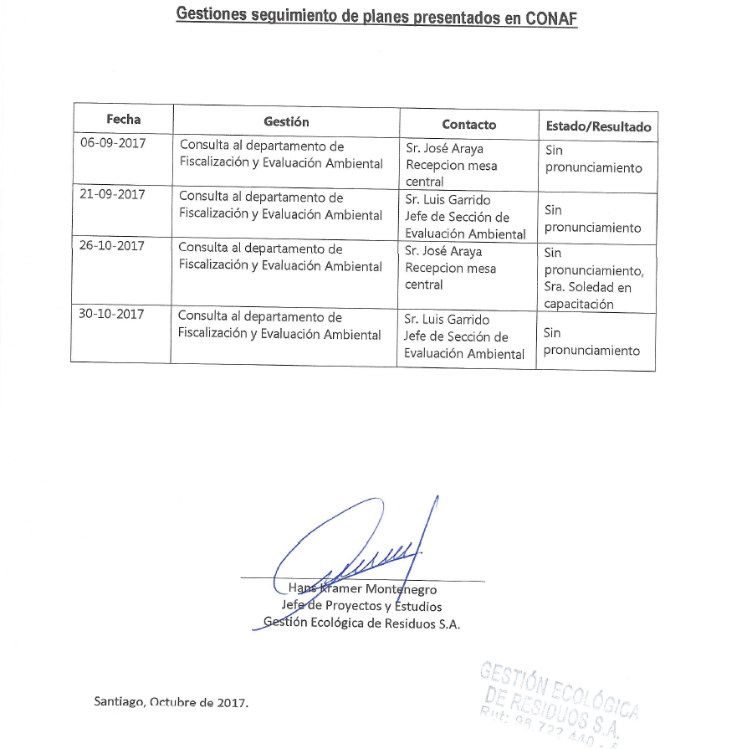
Figura 11. | Fuente: Anexo N°5 de Reporte Final.
Descripción del medio de prueba: Cuadro con información asociada a las gestiones realizadas por GERSA para el seguimiento de los planes presentados en CONAF presentado en Reporte Final.

Hechos, actos y omisiones que constituyen la infracción: No tener implementada al mes de junio de 2016, el sistema de tratamiento de lixiviados, habiéndose cumplido el tercer año de operación del proyecto.
Normativa pertinente: RCA N°516/2002, Considerando 5.6.1
Resolución N°3345 de 23 de enero de 2009, SEREMI de Salud aprueba ingeniería de detalle del proyecto “Planta de Tratamiento Integral de Residuos Cerro La Leona”.
Descripción de los efectos producidos por la infracción: No se constatan efectos negativos por remediar.
N° | Acción | Tipo de Acción | Plazo de ejecución | Indicador de cumplimiento | Medios de verificación | Resultados de la Fiscalización
18 | Con fecha 16 de marzo de 2016 se solicitó a la SEREMI de Salud, la prórroga del plazo para iniciar la operación de la Planta de Tratamiento de Lixiviados. | Ejecutada | 16 de marzo de 2016 | Solicitud presentada a la SEREMI de Salud RM de prórroga del plazo para la operación de la Planta de Tratamiento de Lixiviados. | Reporte Inicial:  Se acompañará copia de la carta de solicitud de prórroga presentada ante SEREMI de Salud RM con fecha 16 de marzo de 2016 y documentos acompañados a ella como anexo a este PdC y en el Reporte Inicial.  Reportes de Avance:  -  Reporte Final:  - | 1. En documento denominado como Acción N°18 del Reporte Inicial, se entrega carta dirigida al Sr. Carlos Aranda, SEREMI de Salud de la Región Metropolitana, de fecha 15 de marzo de 2016 y recepcionada por la Oficina de Partes de esa repartición, el 16 de marzo de 2016.  2. En dicho documento se solicita al Sr. SEREMI de Salud, autorizar una prórroga del plazo de inicio de la operación de la Planta de Tratamiento de Lixiviados del proyecto “Planta de Tratamiento Integral de Residuos Sólidos Cerros La Leona”.  3. Junto a dicho documento, se adjuntan actas de los meses de enero, febrero, junio y julio de 2015 realizadas por la Pontificia Universidad Católica de Valparaíso, asociadas a la auditoria ambiental independiente del mencionado proyecto.  4. Asimismo, en documento denominado como “Respuesta y documentos oficio Seremi de Salud 542”, se adjunta carta dirigida al Señor Carlos Aranda, SEREMI de Salud de la Región Metropolitana de fecha 13 de abril de 2017 y recepcionado en Oficina de Partes en igual fecha.  5. En dicho documento se informa que, mediante el Ord. N°0542, recepcionado en GERSA el 27 de febrero de 2017, la SEREMI de Salud RM ha solicitado presentar antecedentes complementarios con la finalidad de evaluar objetivamente la solicitud presentada por GERSA.  Para ello se acompañan los siguientes informes y antecedentes complementarios:  - Ingreso histórico de residuos a la Planta de Tratamiento Integral de Residuos Sólidos Cerro La Leona.  - Informe con balance general de lixiviados – situación actual y proyectada, desarrollado por la empresa GRS Szantó Consultores Ltda.
19 | Tramitar diligentemente ante la SEREMI de Salud RM la solicitud de prórroga de plazo para iniciar la operación de la Planta de Lixiviados y lograr un pronunciamiento de la autoridad. En ese contexto, se deberá informar a la SMA cualquier requerimiento de información que haga la SEREMI de Salud RM en este expediente. Esta medida compromete el cumplimiento de los plazos que sean cargo de la empresa y la entrega oportuna y completa de la información. | En ejecución | Desde la notificación que aprueba el programa y hasta 180 días corridos. | Seguimiento periódico en la SEREMI de Salud RM por parte del encargado del estado de la solicitud de prórroga. | Reporte Inicial:  Entrega del detalle de las gestiones realizadas por los encargados del seguimiento en el tiempo que media entre la aprobación del programa y el Reporte Inicial.  Reportes de Avance:  Se acompañará el detalle de todas las gestiones realizadas a la fecha de cada emisión de dichos Reportes, firmado por encargado(s) del trámite de seguimiento y gestión de la solicitud de prórroga a la SEREMI de Salud RM.  Reporte Final:  Se acompañará el detalle de todas las gestiones realizadas a la fecha de su emisión, firmado por encargado(s) del trámite de seguimiento y gestión de la solicitud de prórroga a la SEREMI de Salud RM. | 1. En documento denominado como Acción N°19 del Reporte Inicial, se adjunta documento denominado como Gestiones Seguimiento de Prórroga Planta de Tratamiento Lixiviados, donde Hans Kramer, Jefe de Proyectos y Estudios de GERSA, certifica las gestiones realizadas con el fin de hacer seguimiento ante la SEREMI de Salud a la tramitación de la solicitud de prórroga de la puesta en operación de la Planta de Lixiviados.  2. En este documento se informa que se han realizado 6 acciones asociadas a consultas a diferentes contactos dentro del Servicio, entre enero y abril de 2017 (no existiendo gestión en marzo).  3. El resultado de la última gestión informada, es que los documentos se encuentran en evaluación, según lo informado por el Sr. Victor Berríos, Jefe del Depto. de Acción Sanitaria.  4. En Informe de Avance Plan de Cumplimiento, adjunto al Reporte de Avance N°1 se señala que “durante el mes de mayo Gestión Ecológica de Residuos S.A. se ha comunicado a la Seremi de Salud, consultando por el estado de la solicitud ingresada el día 16 de marzo de 2016 (…), durante este tiempo nos hemos comunicado con la Sra. Leticia Valencia y el Sr. Héctor Sandoval, sin dar un pronunciamiento al respecto, solo indicando que la persona de dar respuesta es el Sr. Augusto Neira Morales”.  5. En Anexo N°7 del Reporte de Avance N°1 se adjunta cuadro con las gestiones realizadas en mayo (1) y junio (2) de 2017. Las gestiones no han tenido pronunciamiento por parte de la SEREMI de Salud.  6. El reporte de las gestiones realizadas fue firmada por el Señor Hans Kramer Montenegro, Jefe de Proyectos y Estudios de GERSA.  7. En Informe de Avance Plan de Cumplimiento adjunto al Reporte de Avance N°2, se informa que “el día 31 de julio de 2017 se ha recepcionado el Ord. N°4203 de fecha 14 de julio de 2017 emitido por la Seremi de Salud de la Región Metropolitana donde concuerda que la “Planta de Tratamiento de Lixiviados” inicie su operación cuando el nivel de lixiviados alcance el 50% de la capacidad total de una de las dos piscinas de acumulación, quedando el 50% restante para cubrir eventuales contingencias operacionales”.  8. En Anexo N°6 del Reporte de Avance N°2 se adjunta el Ord N°4203, de 14 de julio de 2017, de la SEREMI de Salud de la Región Metropolitana.  9. En el Reporte Final no se presenta información de esta acción.  10. Sin embargo, aun cuando en el Reporte Final no se entrega la información de todas las gestiones realizadas, se presenta en cada uno de los reportes, la información relacionada con esta acción, abarcando todo el periodo del PdC.
20 | Actualización de estudios de ingeniería necesarios para la implementación del sistema de tratamiento de lixiviados. | Por ejecutar | Durante 120 días corridos contados desde la notificación de la resolución que aprueba el PdC. | Emisión de estudio de ingeniería actualizado necesario para la implementación y operación del sistema de tratamiento de lixiviados. | Reporte Inicial:  -  Reportes de Avance:  Entrega del estado del desarrollo de la actualización del estudio de ingeniería para la implementación del sistema de tratamiento de lixiviados.  Reporte Final:  Entrega del estudio de ingeniería actualizado para la implementación del sistema de tratamiento de lixiviados. | 1. En Informe de Avance Plan de Cumplimiento adjunto al Reporte de Avance N°1 se indica que “Gestión Ecológica de Residuos S.A. ha cotizado los servicios para la implantación del sistema de tratamiento de lixiviados con la empresa Procesos Técnicos Ambientales S.L. (Protecmed)”.  2. En Anexo N°7 del Reporte de Avance N°1 se adjunta documento donde el Señor “Santiago Vendrell Figueras certifica que la empresa Gestión Ecológica de Residuos S.A. se ha puesto en contacto con nuestra empresa “Procesos Técnicos Medioambientales S.L. (…), con la finalidad de cotizar el diseño e ingeniería de una Planta de Tratamiento de Lixiviados para ser instalada y operada en el Relleno Sanitario Cerros La Leona (…)”.  3. Se incluye, además, documento emitido por la empresa Protecmed el cual indica que la solución propuesta corresponde a un sistema basado en Ósmosis Inversa.  4. En Informe de Avance Plan de Cumplimiento adjunto al Reporte de Avance N°2, se indica que “en el mes de julio la empresa Protecmed entregó una propuesta, en el cual se describe el proceso a implementar para el tratamiento de lixiviados, junto con los correspondientes diagramas de la tecnología propuesta y la valorización del sistema de tratamiento”.  5. En Anexo N°6 del Reporte de Avance N°2 se adjunta la Propuesta Técnico-económica para el suministro de una Planta de Tratamiento de Lixiviados para el Relleno Sanitario Cerros La Leona presentado por Protecmed a GERSA.  La propuesta de tratamiento es “mediante un sistema de ósmosis inversa de dos etapas, con módulos especialmente diseñados para el tratamiento de lixiviados, para un caudal de 50-60 m³/día de lixiviado con un rendimiento del 65-75% en producción de permeado con calidad adecuada para vertido a cauce público”.  6. En Anexo N°6 del Reporte Final se entrega la misma propuesta presentada en Reporte de Avance N°2.  7. La propuesta presentada, en lo principal, señala:  - Un sistema de osmosis inversa diseñado para lixiviados de relleno sanitario, como tratamiento único,  - Tratamiento diseñado para un caudal de 50 m³/día, por tanto, el caudal de tratamiento para un año sería sobre los 36.500 m³, con una media diaria de 100 m³/día, de los cuales entre el 60-75% será agua permeada apta para vertido a un cauce o bien ser reutilizado internamente, y el resto concentrado,  - Para el control del proceso, se propone un sistema de software para visualizar y almacenar todos los parámetros de operación,  - Los resultados de los parámetros del efluente se encontrarán por debajo de los límites de las normas NCh 1.333 y Tabla 1 del D.S. 90,  - Plano con Vista en Planta de la propuesta de Planta de Osmosis Inversa para el tratamiento de lixiviados.  8. Sin embargo, el documento anterior, corresponde a una propuesta entregada por un tercero al titular, y no un estudio de ingeniería.  9. Por lo tanto, no se cuenta con un Informe/Estudio de Ingeniería actualizado para la implementación del sistema de tratamiento de lixiviados.
21 | Seguimiento estado de llenado de piscinas de lixiviados hasta resolución que resuelva solicitud de prórroga por parte de SEREMI de Salud RM y realización de medidas de manejo de lixiviados para su adecuado tratamiento. | Por ejecutar | Durante toda la ejecución del PdC. | Elaboración de informes técnicos mensuales que reflejen el llenado de la piscina y medidas de manejo de los lixiviados acumulados en ella.  Piscinas de lixiviados deben estar en llenado inferior al 50%. | Reporte Inicial:  -  Reportes de Avance:  Se acompañarán los informes técnicos a cada reporte de avance más cercano.  Reporte Final:  Se acompañarán todos los informes técnicos elaborados. | 1. En Informe de Avance Plan de Cumplimiento adjunto al Reporte de Avance N°1 se informa que “dentro de las actividades del relleno Sanitario está el control de las piscinas de lixiviados, es por esto que el Informe Mensual emitido por Felipe Escobar encargado del Relleno Sanitario, incluye un ítem donde se observa mediante fotografías el estado de las piscinas e indica además el porcentaje de llenado de las mismas”.  Se señala que en “el mes de abril la piscina de lixiviado tenía un 1% de ocupación” y “en el mes de mayo (…) tenía una ocupación del 4%”.  2. En Anexo N°2 del Anexo N°7 del Reporte de Avance N°1 se adjunta el Informe mensual Piscinas Abril, presentándose fotografías de las piscinas, donde:  - La piscina de aguas de capacidad de 6000 m³ se encuentra vacía (fotografía del 04-05-2017).  - Las Lagunas Lixiviado N°1 y N°2, de acuerdo al área de la piscina, altura y volumen, se calcula que, para el 04-05-2017, el porcentaje de volumen ocupado es del 1% y 0% respectivamente. Sin embargo, no se indica cómo se midió la altura del lixiviado en la piscina.  3. En dicho Anexo, se adjunta, también, el Informe mensual Piscinas Mayo, donde:  - La piscina de aguas lluvias tiene agua acumulada (Fotografía no se encuentra fechada). No se informa el volumen almacenado.  - Las Lagunas Lixiviado N°1 y N°2, de acuerdo al área de la piscina, altura y volumen, se calcula que, para el 01-06-2017, el porcentaje de volumen ocupado es del 17% y 4% respectivamente. Sin embargo, no se indica cómo se midió la altura del lixiviado en la piscina.  4. En Informe de Avance Plan de Cumplimiento adjunto al Reporte de Avance N°2 se señala que el porcentaje del volumen ocupado de las piscinas de lixiviados son un 26% de la piscina N°1 y un 7% para la piscina N°2 en junio, y un 30% para la piscina N°1 y un 7% para la piscina N°2, para el mes de julio.  5. En Anexo 6.3 del Reporte de Avance N°2 se adjunta el Informe mensual Piscinas Junio, presentándose fotografías de las piscinas, donde:  - La piscina de aguas lluvias tiene agua acumulada (Fotografía no se encuentra fechada). No se informa el volumen almacenado.  - Las Lagunas Lixiviado N°1 y N°2, de acuerdo al área de la piscina, altura y volumen, se calcula que, para el 03-07-2017, el porcentaje de volumen ocupado es del 26% y 7% respectivamente. Sin embargo, no se indica cómo se midió la altura del lixiviado en la piscina.  6. En dicho Anexo, se adjunta, también, el Informe mensual Piscinas Julio, donde:  - La piscina de aguas lluvias tiene agua acumulada (Fotografía no se encuentra fechada). No se informa el volumen almacenado.  - Las Lagunas Lixiviado N°1 y N°2, de acuerdo al área de la piscina, altura y volumen, se calcula que, para el 31-07-2017, el porcentaje de volumen ocupado es del 30% y 7% respectivamente. Sin embargo, no se indica cómo se midió la altura del lixiviado en la piscina.  7. En Reporte Final se señala que el porcentaje del volumen ocupado de las piscinas de lixiviados son un 30% de la piscina N°1 y un 10% para la piscina N°2 en agosto, y un 27% para la piscina N°1 y un 15% para la piscina N°2, para el mes de septiembre.  8. En Anexo 6.2 del Reporte Final se adjunta el Informe mensual Piscinas Agosto, presentándose fotografías de las piscinas, donde:  - La piscina de aguas lluvias tiene agua acumulada (Fotografía no se encuentra fechada). No se informa el volumen almacenado.  - Las Lagunas Lixiviado N°1 y N°2, de acuerdo al área de la piscina, altura y volumen, se calcula que, para el 31-08-2017, el porcentaje de volumen ocupado es del 30% y 10% respectivamente. Sin embargo, no se indica cómo se midió la altura del lixiviado en la piscina.  9. En dicho Anexo, se adjunta, también, el Informe mensual Piscinas Septiembre, donde:  - La piscina de aguas lluvias tiene agua acumulada (Fotografía no se encuentra fechada). No se informa el volumen almacenado.  - Las Lagunas Lixiviado N°1 y N°2, de acuerdo al área de la piscina, altura y volumen, se calcula que, para el 29-09-2017, el porcentaje de volumen ocupado es del 27% y 15% respectivamente. Sin embargo, no se indica cómo se midió la altura del lixiviado en la piscina.  10. En este Reporte, no se adjuntan todos los informes técnicos elaborados.  11. No obstante, se presenta en cada uno de los reportes, la información relacionada con esta acción abarcando todo el periodo del PdC.

Registros
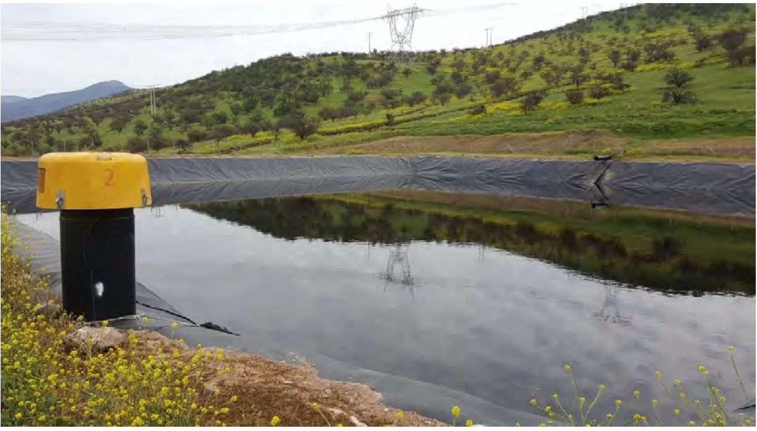
  Piscina 2 | Área (m²) | Altura (m) | Vol. (m³)
  Volumen Total | 2769 | 3 | 8307
  Piscina 2 | Área (m²) | Altura (m) | Vol. (m³) | Volumen ocupado (%)
  29-09-2017 | 2769 | 0,4 | 1107,6 | 15%
Fotografía 8. | Fuente: Anexo N°6.2 de Reporte Final. | Tabla 3. | Fuente: Anexo N°6.2 Reporte Final.
Descripción del medio de prueba: Fotografía de la Piscina de Lixiviado N°2 incluida en Informe Mensual Piscinas Septiembre y tablas con los datos para el cálculo del volumen ocupado de la piscina.

N° | Acción | Tipo de Acción | Plazo de ejecución | Indicador de cumplimiento | Medios de verificación | Resultados de la Fiscalización
22 | En caso que la SEREMI de Salud RM rechace la solicitud de prórroga, comenzará la construcción y operación de la planta de lixiviados la cual quedará lista para operar en un plazo no mayor de 300 días corridos contado desde la notificación de la resolución de la referida autoridad sujeto a que la aprobación del diseño de la planta y los permisos de construcción y de su puesta en operación se obtenga en un plazo no superior a 120 días corridos. | Por ejecutar | 300 días corridos desde la notificación del rechazo de la SEREMI de Salud. Considerando que el plazo que se tiene para obtener la aprobación o rechazo de la SEREMI de Salud son máximo 180 días, esta acción tendrá a su vez una duración máxima de 480 días. | Puesta en operación de Planta de Lixiviados en el plazo comprometido. | Reporte Inicial:  -  Reportes de Avance:  Se informarán los avances que se vayan produciendo, tales como obtención de permisos, construcción y/o cualquier otra cuyo fin sea la puesta en operación de la Planta de Lixiviados.  Reporte Final:  Se acompañará copia de informe técnico y fotografías de respaldo que dan cuenta que Planta de Lixiviados comenzó a operar. | 1. Dado que la Seremi de Salud, mediante el Ord. N°4203, de 14 de julio de 2017, otorga prórroga para la construcción y operación de la Planta de Lixiviados, esta acción no aplica.

CONCLUSIONES

La Actividad de Fiscalización Ambiental realizada, consideró la verificación de las acciones N°1, 2, 3, 4, 5, 6, 7, 8, 9, 10, 11, 12, 13, 14, 15, 16, 17, 18, 19, 20, 21 y 22 asociadas al Programa de Cumplimiento aprobado a través de la Resolución N°6/ROL F-049-2016 de fecha 06 de abril de 2017 de esta Superintendencia.
Del total de acciones verificadas, se identificaron los siguientes hallazgos:
N° | Acción | Tipo de acción | Descripción Hallazgo
3 | Reparación del compactador necesario para una adecuada cobertura diaria de los residuos dispuestos. | Ejecutada | El titular no presenta documentos que acrediten la mantención del compactador de basura.
20 | Actualización de estudios de ingeniería necesarios para la implementación del sistema de tratamiento de lixiviados. | Por ejecutar | Debido a que la propuesta de Planta de Tratamiento de Lixiviados presentada en el Reporte Final es igual a la presentada en el Reporte de Avance N°2, la cual corresponde a una propuesta de un tercero, y no a un Estudio de Ingeniería, se concluye que no se cuenta con un Informe/Estudio de Ingeniería actualizado para la implementación del sistema de tratamiento de lixiviados.

ANEXOS

N° Anexo | Nombre Anexo
1 | Resolución N°6/ROL F-049-2016 de 06 de abril de 2017 que aprueba Programa de Cumplimiento y suspende procedimiento administrativo sancionatorio en contra de Gestión Ecológica de Residuos S.A.
2 | Reporte Inicial y sus Anexos
3 | Reporte de Avances N°1 y sus Anexos
4 | Reporte de Avances N°2 y sus Anexos
5 | Reporte Final y sus Anexos

